RELATIVITAT i COSMOLOGIA
RELATIVITAT:
Pròleg:
Les idees d’Einstein no poden comprendre’s bé, sense conèixer les experiències prèvies d’altres científics, sobretot:
- Respecte a mesurament de la velocitat de la llum.
- Les experiències de Michelson.
- Les discussions sobre l’èter.
- Les idees de Lorentz.
Comencem amb les dites experiències i teories i després passem a Einstein i les seves.
No farem ús de les famoses transformades de Lorentz, perquè són molt dures matemàticament per a un apunt com aquest.
Bastarà demostrar algunes de les principals conseqüències de la relativitat, sense fer ús de les dites fórmules, encara que això faci perdre quelcom de rigor i simplement comentant altres per a ser – en la mesura que es pugui - didàctic.
L’ÈTER, LES EXPERIÈNCIES DE FIZEAU I MICHELSON, I LES TEORIES DE LORENTZ
A finals del segle passat es discutia sobre si el substrat (èter) sobre el qual es movia la llum i que es suposava que transmetia totes les forces, era estàtic o era arrossegat pels cossos al moure’s.
Fizeau (1851) havia mesurat la diferència de velocitat de la llum en una columna d’aigua que es movia cap a ell i en una altra que s’allunyava d’ell.
Va descobrir que la diferència de velocitats era molt petita, la qual cosa era un resultat a favor de l’èter de Fresnel, el qual advocava per un èter estàtic i que els cossos en moviment arrossegaven amb si a la llum, segons un coeficient d’arrossegament (1-1/n²) siguent n l’índex de refracció del medi que coincideix amb c/w siguent c la velocitat de la llum en el buit i w la velocitat de la llum en el medi.
La velocitat de la llum observada quan el medi es mou a una velocitat v seria:
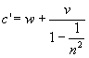 (1)
Amb això no es podria detectar el moviment a través de l’èter si l’aparell utilitzat només arribava a una precisió de l’orde de v/c.
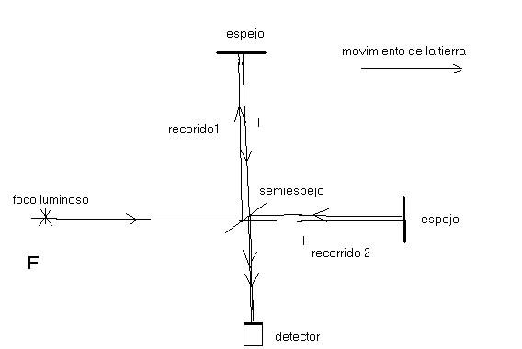

les distàncies entre els miralls i el semi-mirall són iguals i mesuren una longitud l amb el que el recorregut 1 i 2 haurien de ser iguals, però des del punt de vista d’un observador exterior el que s’observa és això altre:

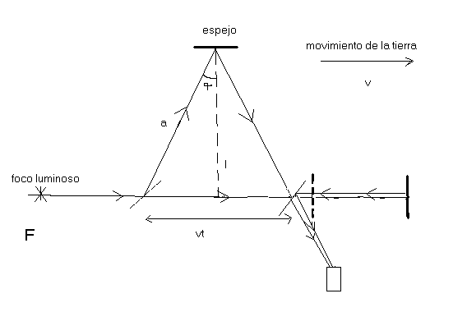
Hi ha una diferència entre els recorreguts 1 i 2, que només existeixen per a un observador situat en repòs en el suposat èter (per exemple es podria suposar que en el sol).
Per a aquest cas, suposant que l’èter no fora arrossegat per la Terra al moure’s a través d’ell, sinó que ho travessarà netament, si v és la velocitat de la Terra a través de l’espai (uns 30 Km. /s de velocitat de rotació al voltant del Sol) els recorreguts per a l’observador en repòs (fora del planeta) seran:

Recorregut 1 = d = 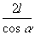 = 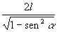 = 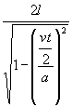
i com a = ct/2, obtenim d = 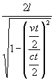= 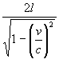
Recorregut 2 = d’= d1+d2 = t1 c + t2 c
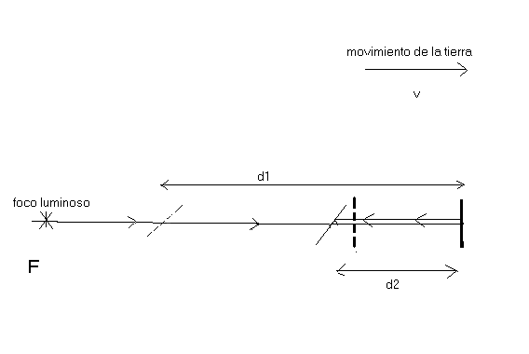
per a trobar t’i1 t2 es pot suposar que a l’anada (t1) la llum va a una velocitat c-v i la distància continua siguent l, i igualment per a la volta (t2) que la velocitat és c+v i la distància l.
Llavors t1=l/(c-v) i t2=l/(c+v) i d’aquí s’obté que:
d’=t1 c + t2 c = cl/(c-v) + cl/(c+v)=cl(c+v+c-v)/(c²-v²) = 2c²l/(c²-v²) = 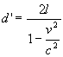
Com veiem, són diferents d i d’ amb una relació d’ / d = 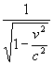 no obstant quan es realitza l’experiment no hi havia cap diferència entre les franges d’interferència dels dos rajos, per molt que es girara l’aparell perquè variaren els recorreguts, la qual cosa portava a la conclusió que l’èter era arrossegat

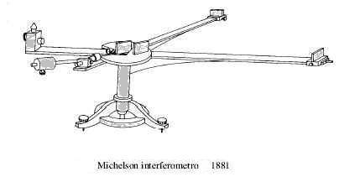
Hi havia un xoc entre l’experiència de Fizeau i la de Michelson.
- La de Fizeau ens portava inclús èter estàtic
- La de Michelson a un èter totalment dinàmic.
En aquesta situació a Lorentz i a Fitzgerald se’ls va ocórrer una solució:
L’èter és estàtic i l’experiència de Michelson s’explica per una contracció de les longituds en la direcció del moviment exactament en un factor K= 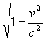
o sigui que 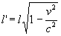 (2)
sent l la longitud del cos en repòs.
Aquest fenomen no és comprovable experimentalment però a causa d’ell Lorentz va deduir que els electrons (o qualsevol partícula carregada) en moviment, al comprimir-se el seu volum es comprimeix la seva càrrega i això provoca l’aparició d’una massa electromagnètica de manera que la massa total de la partícula a augmentat en el factor la qual cosa implica que la massa de l’electró en moviment seria: 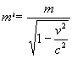 (3)
Aquesta massa coincideix amb els càlculs efectuats a partir d’experiments amb rajos catòdics i acceleradors de partícules.
Tenim que a l’augmentar la velocitat d’un cos fins a la velocitat de la llum, la seva massa creixeria fins a l’infinit i per tant també ho faria la seva energia cinètica, amb la qual cosa necessitaríem una energia infinita per a aconseguir la velocitat de la llum.
Però a la teoria d’èter estàtic encara li quedava un problema:
Les equacions de Maxwell per a un camp electromagnètic es basaven en un èter en repòs respecte a la font d’emissió electromagnètica o sigui un èter arrossegat en el cas de la Terra.
Si l’èter era estàtic, el moviment de la Terra a través d’ell havia de causar una sèrie de tensions en l’èter que provocaren fenòmens electromagnètics mesurables, però mai s’ha aconseguit mesurar-los.
Lorentz va tractar de resoldre-ho dient que l’èter no rebia ni provocava tensions ni forces en la matèria; era totalment inactiu i només actuava com a substrat de les ones electromagnètiques.
A més va crear unes equacions de canvi de coordenades d’un sistema en repòs a un altre en moviment, basades en la seva idea de contracció de longituds per causa del moviment amb què les equacions de Maxwell resultaven invariants.
Aquest va ser l’inici del fi de l’èter ja que així podia assimilar-se a l’espai absolut en què Newton es va basar, o sigui el no-res, el buit absolut.

EINSTEIN I LA RELATIVITAT
Einstein volia aconseguir els mateixos resultats que Lorentz, però a partir d’alguna llei general més senzilla i invariable.
Aquesta llei va ser que no hi ha un sistema de referència que podem considerar com en repòs absolut.
Que cada objecte amb moviment uniforme podia usar-se com sistema de referència per a la resta de l’Univers sense variar en absolut les lleis de la física.
Això implica que la velocitat de la llum serà la mateixa per a un observador en repòs que per a un en moviment uniforme.
A partir d’aquí va deduir les transformades de Lorentz i més efectes, com una disminució de la velocitat amb què transcorre el temps per als cossos en moviment.
La seva forma de deduir les transformades de Lorentz és complexa per a ser exposada en aquest apunt, per tant cal tractar d’usar un altre mètode més didàctic d’arribar a les mateixes conclusions, encara que no sigui tan rigorós.
Nota: Vegeu apartat sobre les transformades de Lorentz.
Partirem de l’experiència de Michelson dividida en dos parts:
1) el raig de llum que viatja perpendicular al moviment de la Terra
2) el que viatja en la mateixa direcció que la Terra.
I suposarem que amb cada part tenim dos observadors (un en repòs i un altre en moviment junt amb l’experiment) que tracten de mesurar la velocitat de la llum i que la velocitat que obtinguem ha de ser la mateixa.
Anomenem K que sempre serà menor o igual que 1 per a velocitats inferiors a la de la llum (o sigui sempre) i utilitzant els càlculs dels recorreguts 1 i 2 que vam veure abans.
En el recorregut 1 la distància recorreguda per la llum per a l’observador en moviment (en la terra) és 2l que és K vegades menor que per a l’observador en repòs (d=2l/K) (per exemple en el sol).
Per tant perquè ambdós obtinguem la mateixa velocitat de la llum en una experiència de cronometratge de la llum en la seva anada i tornada al dividir espai entre temps, ha d’ocórrer que l’observador en moviment cronòmetre K vegades menys temps que l’observador en repòs (repòs relatiu, per descomptat), la qual cosa significa que el moviment frena el transcurs del temps en un factor K (denominat habitualment “dilatació del temps”).
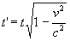 (4)
En el recorregut 2 la distància recorreguda per la llum per a l’observador en moviment (2l) és K² vegades menor que per a l’observador en repòs (d’ =2l/K²).
Suposant el mateix efecte sobre el temps que en 1 (temps en moviment K vegades menor que en repòs) tenim que l’única forma d’obtindre la mateixa velocitat de la llum per a ambdós observadors és considerar que les longituds dels cossos es contrauen en un factor K en la direcció del moviment, des del punt de vista de l’observador en repòs.
Així la distància recorreguda per la llum, serà per a l’observador en moviment només K vegades menor que per a l’observador en repòs, igual que ocorre amb el temps i la velocitat de la llum mesura tant per l’observador en repòs com el que està en moviment serà la mateixa.
D’ací es conclou la mateixa contracció de longituds (2) que va predir Lorentz.
En resum, Postulats segons Einstein:

Les lleis de la física són idèntiques per a qualsevol sistema inercial de referència.
Conseqüències:
1.- El repòs o el moviment uniforme d’un sistema són indetectables des del propi sistema de referència.
2.- En tot sistema de referència en moviment el temps transcorre més lentament.
3.- En tot sistema de referència en moviment els cossos es contrauen en la direcció del moviment.
4.- En tot cos en moviment la massa augmenta.
A més s’observa que si superem la velocitat de la llum:
- Les longituds dels cossos
- El temps transcorregut
- La massa dels cossos
tindrien valors imaginaris.
També veiem que a l’augmentar la massa del cos augmenta l’energia necessària per a accelerar-ho siguent infinita per a v=c.
Tot això ens porta a donar-nos compte que:
5.- No es pot superar la velocitat de la llum.

NOTA:
A causa de l’observació del fons de microones (veure annexos), s’observa que hi ha una anisotropia en les observacions (al contrari del que era d’esperar per considerar-nos inercials) posada de manifest per desplaçament de les freqüències observades (per efecte Doppler) que ens mostren un moviment de la Terra a una velocitat d’uns 500 Km/s.
Aquesta és la velocitat de rotació del Sol al voltant de la galàxia i posa en dubte que el moviment uniforme sigui indetectables, però encara així això no lleva validesa a l’equivalència de sistemes de referència.
Els raonaments d’Einstein no acaben ací.
A partir de les equacions per al canvi d’un sistema de coordenades a un altre en moviment (Transformades de Lorentz), va deduir una formula per a la velocitat d’un cos respecte a un sistema, coneguda la velocitat respecte a un altre sistema en moviment, que servia per a l’experiment de Fizeau, coincidint amb els seus resultats amb només un error d’un 1%.
És la fórmula la demostració de la qual està en l’apartat sobre el teorema d’addició de velocitats).
En aquesta situació ja no tenia sentit parlar de l’èter:
No era útil, i en cas contrari continuaria siguent indetectables.
Però continuem amb els raonaments d’Einstein.
Aplicant les transformades de Lorentz al càlcul de l’energia cinètica d’un cos i desenvolupant en sèrie, va obtindre un sumant que no depenia de la velocitat: mc² (5)
Aquesta seria l’energia del cos en repòs, o sigui l’energia pròpia de la massa i posats a continuar generalitzant:
Energia i massa són el mateix però amb distint aspecte.
Les més espectaculars proves d’aquesta fórmula estan en les bombes nuclears, les centrals nuclears i el mateix sol i la resta d’estrelles.
Podem veure una deducció completa de la dita fórmula en l’apartat sobre l’espai cuadrimensional.

Així s’arriba a la fórmula més coneguda d’Einstein: E= moc2
UNA DEDUCCIÓ SENZILLA DE LES TRANSFORMADES DE LORENTZ
Exposem les famoses transformades de Lorentz deduïdes d’una manera senzill i relacionat amb el mode anterior de fer deduccions.
Però primer fem una introducció:
Galileu (absolutista total ja que no s’havia descobert encara contraccions de d’espai ni dilatacions temporals) va deduir que si tinc un sistema en repòs A i un altre en moviment A’ (a velocitat v respecte de K al llarg de l’eix x), les coordenades d’un punt de l’espai para A són x,i,z i para A’ x’,i’,z’.
Perquè bé: Podem trobar les coordenades de A a partir de les de A’ amb les equacions
z=z’
y=y’
x=x’ + vt
Aquest conjunt de tres equacions són la transformació de Galileu o TRANSFORMADES DE GALILEU.
Lorentz a partir de la seva famosa contracció de longituds, va deduir que quelcom canviava:
z’=z
i’=y
x’=(x - vt)/K
(sent K = )
Però vegem que passa amb la coordenada temporal.
En l’època de Galileu t=t’ però ara ja no podem ser tan optimistes:
Considerarem un sistema de referència A en “repòs” i un altre B en moviment uniforme, al llarg de l’eix x de A (amb velocitat v).
Considerem la situació en què ambdós sistemes estan superposats en un instant to = 0.
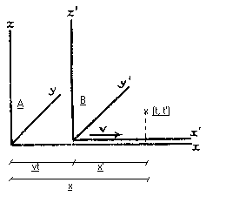
Llavors un raig de llum és disparat des de l’origen de coordenades de A (que coincidia amb el de B en t=t’=t0=0) al llarg de l’eix X i en un punt de coordenada x respecte a A un detector percep el raig de llum en un instant t para A (i t’ per a B).
Aquesta detecció ocorreria, des del punt de vista de A, en una coordenada x - vt del sistema B.
Però per culpa de la contracció de longituds de Lorentz tindrem que per a B les seves regles de mesurar són menors i per tant aquesta coordenada x’ serà major en un factor 1/K siguent K=
Llavors (com indicàvem dalt)
x’ = (x -vt)/K (6)
Per un altre costat pel principi de relativitat, tenim que ambdós observadors haurien de mesurar la velocitat per als rajos de llum, per la qual cosa ha d’ocórrer que x = ct i que x’ = ct’ .
Substituint x’ per ct’ , x per ct i t per x/c en (6) s’obté ct’ = (ct - vx/c)/K , i aclarint t’ ix:
t’ = (t - vx/c2)/K (7)

Així tenim que (6) i (7) junt amb i’=y i z’=z constitueixen el anomenat grup de transformació de Lorentz (Més vulgarment :

TRANSFORMADES DE LORENTZ PER A CANVI DE SISTEMA DE REFERÈNCIA)
De les transformades de Lorentz es pot obtindre la famosa fórmula de la dilatació temporal (4), vegem com:
Suposem un rellotge en l’origen de coordenades del sistema mòbil B; aleshores es dóna sempre que x’=0 i que x=vt.
Llavors la transformada quarta (7) es converteix en t’ = (t - v2t/c2)/K i traient factor comú t t’=t(1-v2/c2)/K, i com el nostre K és podem simplificar i obtindre t’=tK o sigui
(t’ és t contreta o t és t’ dilatada)
Ara el canvi de coordenades ja no és el galilea sinó
x’ = (x -vt)/K
y=y’
z’=z
t’ = (t - vx/c2)/K
sent t’i t’ els temps relatius transcorreguts per a cada sistema de coordenades.
Un detall sobre la constància de la velocitat de la llum per a tot sistema de referència inercial:
Aquesta deducció de les transformades de Lorentz ens porta a la evidència (evident ja que hem partit d’aquesta premissa per a deduir-les) que a partir d’elles podem deduir que la velocitat de la llum és invariant per a tots els sistemes de referència inercials.
Vegem com:
Partint de la mateixa situació que hem posat al principi d’aquest apartat tenim que x=ct i per tant t=x/c.
I a més A pot mesurar la velocitat de la llum calculant c=x/t’i B també la podrà mesurar calculant c’=x’/t’
i ara utilitzem les dues transformades de Lorentz importants
x’ = (x -vt)/K (6) i t’ = (t - vx/c2)/K (7)
multipliquem (7) per c i ix ct’=(ct-vx/c)/K substituïm ct per x i x/c per t, i tenim ct’=(x-vt)/K
el terme de del qual la dreta és igual al de la dreta de (6) i per tant per igualació tenim que x’=ct’
aleshores aclarint tenim que x’/t’=c
i com a x’/t’=c’ tenim que c=c’
Es conclou aleshores de les transformades de Lorentz que tot sistema de referència inercial mesurarà la mateixa velocitat de la llum!
L’últim exposat es basa en una mesura de la velocitat de la llum en un trajecte només d’anada.
Això feta per Terra moltes teories antirelativitat que diuen que la velocitat de la llum és només constant en trajectes d’anada i tornada i no en trajectes només d’anada o només de volta, però que no obstant accepten les transformades de Lorentz.
Està clar que si accepten les transformades de Lorentz han d’acceptar també la invarianza de la velocitat de la llum, i si no ho fan tampoc poden acceptar les transformades de Lorentz i les seves conseqüències
I també es pot deduir a partir d’aquestes transformades el teorema d’addició de velocitats, com s’exposa en el següent apartat

TEOREMA D’ADDICIÓ DE VELOCITATS
Continuem amb els sistemes de referència “fix” A i “mòbil” B.
Si un objecte es mou al llarg de l’eix x a velocitat w respecte de B, tindríem segons la mecànica clàssica que la velocitat de tal objecte respecte a A és

W = v + w
a més tindrem que x’ = wt’ que substituïda en la transformada primera de Lorentz (6) ens dóna
wt’=(x-vt)/K i aclarint t’=(x-vt)/ (KW)
llavors substituint t’ en la quarta transformada (7) tenim

(x-vt)/ (KW) = (t - vx/c2)/K
i simplificant i operand pas a pas obtenim (x-vt)/w =t - vx/c2
x - vt = wt - vwx/c2
x + vwx/c2 = vt + wt
x(1 + vw/c2 ) = t(v + w)
i com a x/t serà igual a la velocitat de l’objecte respecte al sistema A tenim x/t = W i per tant
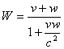 (8)
que és el teorema d’addició de velocitats.
Així en el cas extrem de v =c i w=c tenim que W= (c+c)/(1+c^2/c^2)= 2c/(1+1)= c
Per moltes velocitats relatives que sumem mai passarem de c !
A tot l’ho vist fins ara es s’anomena:
TEORIA DE LA RELATIVITAT ESPECIAL o RESTRINGIDA.
A continuació veurem quelcom de la TEORIA GENERAL, però abans vegem l’espai quadridimensional de Minkowsky.
L’ESPAI EN QUATRE DIMENSIONS (Minkowsky), MASSA I ENERGIA: E=mc2
Aquesta part conté (sobretot en la segona meitat) una part de càlcul que pot resultar prou àrid, però que és el mode en què actualment es maneja al Relativitat Especial i crec que és convenient que aparegui en aquest text.
Encara si llegeixes només la part inicial et servirà com a introducció per a fer-te una idea del món en què estem immersos.
L’espai cuadrimensional va ser introduït per Minkowsky, però abans de parlar-ne mirem com a introducció que ocorre per culpa del principi de constància de la llum:
Considerem a l’espai i al temps com definits físicament respecte de dos sistemes inercials A i B i un raig de llum que es propaga en el buit d’un punt a un altre de b.
Si r és la distància mesura entre els dos punts tindrem que per al sistema en “repòs” r = c. dt (ací s’hauria de posar increment de t), i elevant el quadrat ambdós membres i expressant r2 per mitjà del teorema de Pitàgores aplicat a les seves coordenades tenim que (dx)²+(dy)²+(dz)² = c2(dt)2
I pel principi de constància de la velocitat de la llum també haurà d’ocórrer el mateix per a l’altre sistema inercial en “moviment”.

(dx’)²+(dy’)²+(dz’)² = c2(dt’)2
D’aquí es poden deduir les transformades de Lorentz de tal forma que siguen consistents amb les dos expressions.
Amb aquesta introducció apareix que el verdader element en la determinació de l’espai-temps és el succés determinat pels quatre números x, i, z i t podent aleshores considerar aquets quatre números com les coordenades d’un succés en el continu de quatre dimensions.
Així per a poder treballar millor amb les equacions de la relativitat especial, Minkowsky va assignar a tot esdeveniment una quarta dimensió perpendicular a les altres tres i de component imaginària el valor de les quals seria ict siguent i la component imaginària (arrel quadrada de -1).
Així tindríem que un diferencial d’espai-temps entre dos successos ds serà tal que
(ds)² = (dx)²+(dy)²+(dz)²+(dw)² (9)
sent w=cti i tenint aleshores 4 eixos de coordenades de tipus cartesià en què podem aplicar el teorema de Pitàgores sense problemes.
I si canviem de sistema de referència tindrem (ds’)² = (dx’)²+(dy’)²+(dz’)²+(dw’)² que ha de ser igual a (9) perquè la longitud d’un vector és igual per a tot sistema de referència.
Per a il·lustrar aquesta igualtat de longituds imagina un sistema de coordenades XY normal i un segment en aquest sistema.
Ara mou o gira el sistema de coordenades deixant quiet el segment Perquè bé, el segment continua siguent de la mateixa longitud, simplement ha canviat de posició respecte al sistema de coordenades.
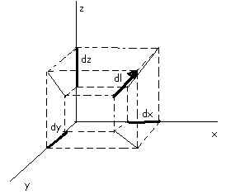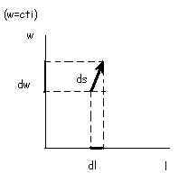
aquesta expressió matemàtica (ds)² = (ds’)² es compleix perfectament per a la transformació de Lorentz, per la qual cosa Einstein va adoptar aquest model de l’espai-temps.

MÈTRICA DE MINKOWSKY.

Comprovant que: (ds)² = (ds’)² per a les transformades de Lorentz
Per a aquesta comprovació es realitza el càlcul per mitjà d’un exemple numèric, en vegada amb equacions, perquè sol ser més instructiu.
Suposem un esdeveniment E situat a 0.8 anys llum de nosaltres (sistema en repòs o inercial) i a un any de distància temporal (per exemple una explosió d’un suposat astre).
Eliminem les coordenades “i” i “z” utilitzant només les “x” espacial i “w” temporal.
Així tindrem que x=0.8 anys llum i w=cti=i anys llum (un any llum imaginari)
ds serà la distància espai temporal entre el nostre instant actual (origen de coordenades (0, 0)) i tal esdeveniment E=(0.8, i)
(ds)2 = 0.82 + i2 = 0.64 - 1 = -0.36 (observem que aquí Pitàgores ens juga una mala passada perquè la hipotenusa és més curta que els ignorants i a més és complexa! Coses dels números complexos!)
Ara prenguem com a sistema de referència una nau que va passar al costat de nosaltres en direcció a tal esdeveniment a velocitat v=0.6c en l’instant (0, 0).

Aplicant el grup de transformació de Lorentz tenim que
K = (1-0.62)1/2 = 0.8
x’ = (x-vt)K = (0.8-0.6)/K = 0.25 anys llum
t’ = (ct -vx/c2)/K = (1-0.6 0.8)/0.8=0.65 anys
w’ = ct’i =0.65i anys llum
llavors les coordenades de l’esdeveniment per a la nau viatgera són E’=(0.25, 0.65i)
i (ds’)2 = 0.252 +(0.65 i)2 = 0.0625 - 0.4225 = -0.36
Així que (ds)² = (ds’)²
Tenim així al temps com una quarta dimensió.
Apareix així el món dels quadrivectors, siguent un quadrivector d’un succés a un vector de 4 coordenades (x, i, z, cti) que poden ser utilitzats i transformats per mitjà d’operacions, i s’entra en el món del càlcul tensorial i els invariants.
A més podem simplificar (ds)2 posant com dl a les components reals del quadrivector ds.
Així tenim que podem representar el vector per les seves coordenades ds =(dl, icdt)
i a més podem deduir:
(ds)2 = (dl)2 + (icdt)2 = (vdt)2 - (cdt)2 = (dt)2 (v2 - c2)
i fent arrels quadrades

. i =. i = c dt’. i
amb el que observem que ds és l’espai que recorreria la llum durant el temps propi dt’, de l’objecte en moviment.
Lògic perquè respecte a si mateix no es mou i només tindrà coordenada temporal

Masses en moviment i energia estudiat per mitjà de quadrivectors.
Anomenem xµ al quadrivector corresponent a un succés (indicant en negreta que es tracta d’un vector, i en lletra normal quan es tracte del seu mòdul), les coordenades del qual seran (x, i, z, cti) = (l, cti)
aleshores dxµ serà també un quadrivector, que dividit per ds (en mòdul) ens donarà el anomenat vector velocitat uµ (espai temporalment parlant).
Vegem com queda aquesta expressió al simplificar-la al substituir ds per c dt’ = K c dt: 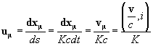
(sent K = i v les components reals del vector velocitat vist des del sistema en repòs)
uµ marca la velocitat en fracció de c (espai temporalment parlant), que tindria l’objecte des d’un punt de vista de temps propi, però la simplificació ha quedat en funció de la velocitat v real.
Així, multiplicant uµ per c i per la massa en repòs mo obtinc el quadrivector moment (o quantitat de moviment)
pµ = c mo uµ = mo(v, ic)/K
d’aquí s’observa que les components reals de pµ són mov/K = v . mo/K
que perquè coincidís amb el moment lineal ordinari (mv) ens obliga a deduir que
m=m0/K
que és la fórmula de l’augment de massa amb la velocitat.
Si observem ara la part imaginària de pµ veiem que és moic/K , però aquí el temps està expressat com cidt quan ho vam posar en el denominador.
Així que expressant el temps en segons tindrem que aquesta expressió ha de ser multiplicada per ci i es converteix en
ci(m0ic/K) = -m0c2/K
que serà l’expressió de l’energia de la partícula, canviada de signe

E= moc2/K
Aquesta expressió ens dóna l’energia cinètica més la pròpia energia de la matèria, i quan v=0 tindrem que K valdrà 1, la qual cosa convertirà l’equació en

E= moc2
Aquesta és l’expressió de l’energia d’una partícula en repòs, o energia de la matèria, en la que es basen les reaccions nuclears per a produir energia.
Finalment dir en aquest apartat que la verdadera expressió de l’energia cinètica vindrà donada per la diferència entre les dos expressions anteriors, que tendirà a infinit a l’acostar-se a 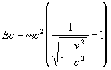 la velocitat de la llum. .

LA GRAVETAT: TEORIA DE LA RELATIVITAT GENERAL
La seva teoria de la relativitat restringida només era vàlida per a sistemes inercials (sense acceleració) i Einstein volia fer-la extensiva també a sistemes accelerats.
La gravetat té quelcom especial que no té cap altre camp, i és que no podem anul·lar-la ni aïllar-nos d’ella per mitjà de barreres, cosa que sí que podem fer per exemple en camps electromagnètics.
La seva omnipresència ens porta a pensar que el sistema inercial sense cap acceleració de la relativitat especial NO EXISTIX i només ens val com a aproximació.
Com Einstein va dir en ‘El significat de la relativitat’:
“Quina es la justificació de la nostra preferència pels sistemes inercials enfront de tots els altres sistemes de coordenades, preferència que sembla estar sòlidament establida sobre experiències basades en el principi d’inèrcia?
La vulnerabilitat del principi d’inèrcia està en el fet que requereix un raonament que és un cercle viciós: Una massa es mou sense acceleracions si està prou allunyada d’altres cossos; però només sabem que està prou allunyada d’altres cossos quan es mou sense acceleració”
Tot això ens porta a pensar que la gravetat i l’espai estan units entre si de tal forma que són un sol objecte.
El problema ho va resoldre gràcies al teorema d’igualtat entre massa inercial i gravitatòria (ja comprovat abans d’Einstein per mitjà de l’experiència d’Eotvos.
Només en cas de ser numèricament iguals les masses gravitatòries i inerts resulta l’acceleració independent de la naturalesa del cos)
(Massa inerta).(Acceleració)=(Intensitat del camp gravitatori).(Massa gravitatòria)
Com va dir Einstein:
“És evident que només en el cas de ser numèricament iguals les masses gravitatòria i inert resulta l’acceleració i independent de la naturalesa del cos”
i dos idees:
1- El anomenat “Principi d’equivalència” entre sistemes de coordenades accelerats i altres en presència d’un camp gravitatori (molt vinculat amb el teorema d’igualtat entre massa inerta i gravitatòria)
2- Acceptant que tot sistema accelerat és inercial localment en un diferencial de temps (i per tant un ds), igual que podem considerar la velocitat com constant si només considerem un diferencial de temps.
Com va dir Einstein:
“No és possible, per tant, triar sistemes de coordenades per a les quals les relacions mètriques de la teoria especial de la relativitat siguen vàlides per a una regió finita.
Però l’invariant ds existeix sempre per a dos punts (successos) pròxims del continu.”
Aplicant el Principi d’equivalència imaginem que tot sistema accelerat pot considerar-se com un sistema inercial però situat en un camp gravitatori.
Igualment podem assimilar tot punt o regió d’un camp gravitatori a un espai en estat d’acceleració.
Partint d’aquest supòsit i aplicant les equacions de Minkowsky, aquestes es converteixen en unes equacions que equivalen a dir que els eixos de coordenades són corbs; o sigui que l’espai es corba cap a la quarta dimensió en presència d’un camp gravitatori.
D’aquesta manera tenim que l’espai-temps ja no és euclidià, com es suposava en l’espai cuadrimensional de MInkowsky de la relativitat especial, sinó que segueix la geometria de Riemman.
La conclusió a què s’arriba és que la gravetat no és una força en si mateixa sinó que només és el resultat visible d’una deformació de l’espai-temps a causa de la presència d’una massa.
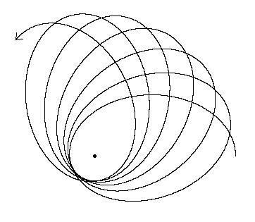
d’aquesta manera Einstein va deduir que l’espai es corba al voltant d’una massa de tal forma que un raig de llum que passes fregant aquesta massa es desviaria just el doble del que ho faria si estiguera afectat per la gravetat des d’un punt de vista clàssic (com a partícula en moviment newtonià).
Així Einstein va obtindre realitzant algunes aproximacions que la desviació en radians havia de ser:

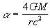 (10)

que (per a GM/c2 = 1475 i r = 6.96. 108m) ens proporciona una predicció d’un angle d’1,75 segons de grau en un raig de llum que passi fregant el sol.
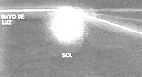
(En realitat Einstein va fer en 1911 una primera predicció que donava només 0,875 segons però més tard en 1915, quan va completar la seva teoria de la relativitat general, va rectificar els seus càlculs fins als 1,75 que van resultar correctes)
En els eclipsis solars s’ha comprovat que realment ocorre així (les estrelles situades a la vora de l’astre es troben realment darrere d’ell seguint una desviació d’1.7° de mitja), i encara que en les primeres comprovacions s’obtenien uns errors relatius alts, s’han realitzat mesuraments amb radiotelescopis observant cuasars al passar per darrere del sol i s’observa un error menor de l’1% respecte a la teoria d’Einstein.
Aquesta va ser una de les tres prediccions que Einstein va realitzar perquè comprovaren la seva teoria.
La segona predicció que va realitzar va ser el demostrar que l’eix major de l’òrbita de mercuri (que és el·líptica) girava 43 segons d’arc cada 100 anys, a banda dels efectes que produeixen en la seva òrbita l’atracció de la resta dels planetes.
Aquest fet ja havia sigut observat en anys anteriors a la teoria d’Einstein i havia pogut ser explicat satisfactòriament per fi amb la relativitat d’Einstein.
La tercera predicció es va basar en (en realitat els càlculs correctes es realitzen per mitjà de càlcul tensorial en geometria riemanniana, però aquí ho expliquem pel principi d’equivalència) assignar a tot cos en un camp gravitatori una energia cinètica igual a l’energia potencial que tindria a causa del camp gravitatori, la qual cosa equival a assignar-li a aquest cos una velocitat:
La velocitat de fuga d’un camp gravitatori, amb la que un cos en òrbita perdria la seva òrbita el·líptica per a passar a una òrbita parabòlica.
Com Ec=½mv² i Ep=GmM/r obtenim una velocitat 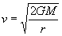(11) siguent G la constant de gravitació universal, M la massa que produeix el camp gravitatori (planeta, astre) i r la distància des del centre de l’astre fins al punt determinat del camp gravitatori que estem analitzant.
Llavors com tota velocitat produeix una disminució del ritme amb què transcorre el tempsen el si d’un camp gravitatori també es frenarà el temps: el temps passarà més de pressa en l’espai lluny de tota atracció gravitatòria que per exemple en la superfície de la Terra.
Substituint la penúltima equació en l’última podem obtindre per a qualsevol astre:
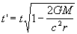 (12)
això ha sigut comprovat fa uns anys per mitjà de rellotges atòmics sincronitzats, transportant un d’ells en un avió a elevada altura durant un llarg període de temps i comparant després ambdós rellotges.
El resultat va ser que el rellotge que es va quedar en Terra va retardar un poc.
La predicció que va realitzar Einstein per a comprovar aquesta idea va ser que la llum emesa per una estrella havia de tindre un espectre quelcom desplaçat cap al roig, o sigui que la llum emesa tindrà una freqüència menor del normal pel fet que tots els seus electrons vibraran amb més lentitud a causa de sigui detenció parcial del temps.

CALCUL DE LA RELACIÓ ENTRE FREQÜÈNCIES
Pel principi d’equivalència la relació entre les freqüències hauria de ser 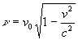 i com la velocitat orbital seria tindrem una relació (13)
Una altra comprovació d’aquest alentiment del temps s’ha realitzat mesurant el temps transcorregut des que s’envia un senyal a una sonda espacial fins que es rep la resposta.
Si la sonda està en conjunció superior amb el Sol, els senyals passaran fregant el Sol per a anar de la Terra a la sonda i viceversa, viatjant una miqueta més lentes en les proximitats del Sol i produint-se un retard respecte al que preveu.
Això s’ha comprovat amb les naus Mariner 6 i 7 i amb un retard estimat de 200 µs s’ha complit dins d’un error del 3 %.
Per un altre costat per la mateixa equivalència vista tindrem que les varetes de mesurar han t’encolli en presència d’un camp gravitatori, la qual cosa ens porta a un espai no euclidià sinó deformat en presència d’una gran massa gravitatòria.
Estes són tres prediccions que va realitzar Einstein quan va publicar la seva teoria de la relativitat general.
A partir d’aquí s’han deduït altres conseqüències, algunes de les quals han sigut comprovades i altres encara no.
Una d’elles que encara està en estudi és la dels forats negres, qüestió que està molt de moda gràcies a S Hawking.
A més, d’aquesta manera que ara tenim que ara, en la relativitat general, la velocitat de la llum ja no és la mateixa per a tot observador en un sistema inercial, sinó per a tot observador en un sistema localment inercial.
El que es sol usar habitualment per a tractar la relativitat general és la mètrica de Schwarzschild.
En el següent capítol podreu llegir una introducció a ella, però adverteixo que per a entendre-la és necessari comprendre acceptablement la mètrica de Minkowsky.

UN PUNT DE VISTA MÉS MODERN: La mètrica de Schwarzschild
És interessant remarcar aquí (encara que aquesta part pot ser massa complicada per a lectors ocasionals) el treball de Schwarzschild aplicant la mètrica de Minkowsky a la relativitat general per al cas d’un objecte massiu i sense rotació.
Schwarzschild va obtindre per a ds, o millor dit per a (dt’)2 (ja que ds=cdt’) el que habitualment s’anomena mètrica de Schwarzschild i que s’usa amb assiduïtat per a fer càlculs referents a relativitat
general:

(14)
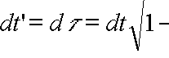

sent 2m = 2GM/c2 que és el ràdio de Schwarzschild,?, r, ? les coordenades típiques en forma polar espacialment parlant.

? =0, d?Així per a un cos en el pol nord tindrem que dr=0, d =0 i aleshores
com ja havíem vist pel principi d’equivalència.
Anem ara a simplificar (14) per al cas d’un cos que vola al voltant de l’astre en cercle.
Per a simplificar suposem que està al voltant de l’equador (el resultat ha de ser el =0 quedant?mateix) i aleshores dr=0 i d
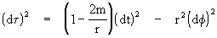
???rd és el diferencial d’arc al quadrat (dl)² i diferencial de tau és dt’, així que podem simplificar a
(dt’)² = (1-2m/r)(dt)² - (dl)² (RG)
estant dl en anys llum
I ara la comparem aquesta expressió amb la simplificació de la mètrica de Minkowsky simplificada i transformada per a resultar de mode semblant.

(ds)² = (dx)²+(dy)²+(dz)²+(dw)²
simplifiquem posant dl com a diferencial d’espai “normal”, i icdt com dw
(ds)2 = (dl)2 - (cdt)2
(cdt’i)2 = (dl)2 - (cdt)2
(dt’)2 = (dt)2 - (dl/c)2
que posant dl en anys llum és
(dt’)2 = (dt)2 - (dl)2 (RE)
Al comparar les dos expressions (RG) amb (RE) podem veure la similitud i observar que la de RG CONTÉ a la de la RE.
La RG és la RE però amb dt multiplicat per por un factor gravitatori reductor.

PARADOXES i CONCLUSIONS
El més difícil d’acceptar de tot el que hem vist no són les conseqüències observables sinó el fet en si de la relativitat dels successos.
Ens podríem plantejar preguntes com les següents:
Quan dos cossos estan en moviment un respecte de l’altre qual és el que realment es mou?,
qual és el que s’encongeix?,
en qual dels dos transcorre el temps més lentament?.
Segons la relativitat especial tot depèn de que cos ens situem.
Per a cada un serà l’altre el que pateixi els efectes del moviment, la qual cosa pot resultar-nos paradoxal.
Una de les més discutides és l’anomenada paradoxa dels bessons, pensant que un bessó es queda en la Terra i l’altre viatja a una altra estrella i torna a velocitats pròximes a la de la llum.
Qual és el que envelleix?
Pot el viatger pensar que el que viatja és el que es queda en la terra?
(Podeu veure una solució a la paradoxa dels bessons per mitjà d’estudi de línies d’univers en el següent apartat).
aquesta paradoxa que ha portat a grans debats des de fa un segle i encara hui continuen, es resol habitualment pensant que el que viatja no és un sistema inercial per les acceleracions i canvis de rumb que rep, però ampliant això sorgeixen més paradoxes que ens porten a discutir bàsicament el concepte de sistema inercial perquè
És inercial un cos en caiguda lliure?
Es pot arribar inclús a la conclusió que no existeix realment cap sistema inercial pur, perquè la gravetat sempre actua com a acceleració.
La confusió és alta.
aquesta i altres paradoxes fan que algunes persones inclús no accepten la Teoria de la relativitat, però de totes maneres qualsevol altra teoria que fora diferent i que pretenguem que substitueix a la de la relativitat hauria de produir les mateixes conseqüències comprovades que produeix aquesta i alguna més per a poder ser acceptada.

LA PARADOXA DELS BESSONS EXPLICADA AMB ESBOSSES D’UNIVERS
Suposem dos bessones “Rosa” i “Verd”. Rosa es queda en la Terra mentres que Verda part cap a una estrella Q situada a 4 anys llum.
El viatge es realitza a 0,8c, de manera que entre l’anada i la volta Verda tardarà 10 anys.
Per la relativitat especial tenim que el temps de qui es mou es “frena” en un factor §=raíz (1-v^2/c^2) i així §=arrel(1-0,8^2/1^2)=0,6, o sigui que relativament parlant Verd només tardarà 6 anys de temps propi, tornant més jove que Rosa.
La visió del fenomen es pot representar en un gràfic espai-temps (e-cti) posant en l’eix I un suposat espai complex cti.
La línia que recorre cada persona és la seva “línia d’univers”. Evidentment la màxima inclinació d’una línia serà de 45 graus perquè la velocitat de la llum és la màxima.
Així des del punt de vista de Rosa, tenim el següent diagrama e-t (cada punt representa un any).
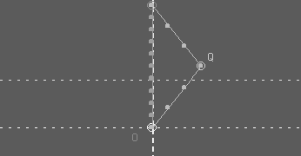
Podem veure que quan Verd arriba a Q, per a Verd han passat 3 anys mentres per a Rosa han passat 5 anys, i quan Verd torna la Terra hauran passat 6 anys per a Verd i 10 per a Rosa.
Però segons el punt de vista de Verd durant el trajecte d’anada (i d’una partícula acompanyant a Verd que seguirà en línia recta després d’arribar a Q) el diagrama e-t és diferent:
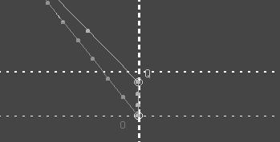
Per a començar, per a Verd i la seva partícula acompanyant la Terra és la que s’allunya a velocitat 0,8c i la distància entre la Terra (O) i Q ha encongit en un factor de 0,6 (siguent ara de 4x0,6=2,4 anys llum) ja que podem considerar una regla que uneixi les dues estrelles i que es mogui amb velocitat 0,8c contreta per efecte relativista.
Així al final de l’anada quan Verda arriba a Q, per a Verd i la seva partícula acompanyant han passat 3 anys (2,4/0,8=3) mentres que per a Q només han passat 3x0,6=1,8 anys (traçar una horitzontal en Q i veure on curta a la línia Rosa).
Una vegada passat Q, verd ha girat i el gràfic és només vàlid des del punt de vista de la partícula acompanyant ja que Verd s’allunya de la dita partícula a una velocitat segons el teorema d’addició de velocitats de w=(u+v)/(1+uv/c^2)=(0,8+0,8)/(1+0,8x0,8/1^2)=0,97, o sigui a 0,97c quasi la velocitat de la llum!
Per a la partícula viatgera resulta que ara Verd té un temps “frenada” en un factor de §=0,243, encara més lent que Rosa que ho té en 0,6 (Això fa que els punts verds estiguin molt distanciats (gran alentiment temporal -estafe dilation)).
D’aquesta manera els tres anys que verd calcula que tardarà a tornar a la Terra són per a la partícula viatgera 3/0,243=12,346 anys.
Però quan Verd arriba hauran passat 10 anys per a Rosa i 6 per a Verd des de l’inici de l’aventura.

MÉS ENLLÀ
Les anàlisis que he trobat sobre el tema es queden aquí o en menys (simplement dient que no hi ha simetria i que el trajecte de Verd no és inercial i per això no hi ha paradoxa), però vaig a arriscar-me i tractaré d’avançar un poc més i veure que li passa a Verd durant el trajecte de volta des del seu propi punt de vista!
Des del punt de vista de Verd durant el trajecte de volta des de Q el diagrama és el següent:
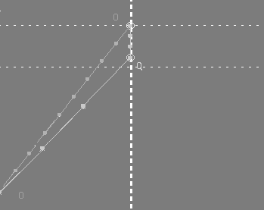
Verd està ara viatjant de Q a O i tardarà 3 anys, igual que en l’anada.
Així que concloem que Verda tarda 6 anys a fer el recorregut total previst igual que des del punt de vista de Rosa! mentres veiem en el gràfic que Rosa tarda 10 anys.
Amb això sembla que la paradoxa queda resolta.
Tot sistema de referència inercial és equivalent. Verd és inercial a l’anada, Verd és inercial a la volta, però durant el gir....
Només hi ha un problema: abans del gir, segons el punt de vista de Verd havien transcorregut 1’8 anys per a Rosa, mentres que després del gir (si tracem una horitzontal per Q podem veure-ho) per a Rosa només queden 1,8 anys perquè arribi Verd a la Terra (lògic ja que el temps de Rosa és més lent segons Verd). això suma només 3,6 anys per a Rosa.
Només es m’ocorre una explicació: sembla que HI HA HAGUT UN BOT TEMPORAL respecte a la vida de Rosa vista segons Verd, produït pel canvi de direcció a velocitats pròximes a la de la llum. Gràficament podem veure-ho com un gir de quasi 45 graus en el sistema de referència espai-temporal.
Quan Verda gira, gira el seu sistema de referència però no com ho faria d’una manera galileiana, ja que ha girat 180 graus en aquest mode.
El “bot temporal” o desplaçament temporal cap avant respecte a la seva percepció de Rosa és en realitat una qüestió de simultaneïtat.
Les línies horitzontals que hem traçat marquen els punts de simultaneïtat per al sistema, i durant el gir la línia de simultaneïtat de Q anirà variant el seu punt de tall amb la línia rosa produint-se durant aquest gir un avanç en la percepció del temps de Rosa per part de Verd.
Es podria dir que Verd “percebrà” de mode comprimit tot allò que s’ha succeït en Rosa durant aquest “bot” de temps.
De totes maneres hem de tindre en compte que el que canvia no és el temps de Rosa sinó la percepció que d’aquest té Verd, o millor dit la que tindria si poguera veure de mode instantani a Rosa, cosa que per un altre costat mai podrà fer perquè els senyals que rebi sempre tindran com a màxim la velocitat de la llum.
Amb això s’explica tota paradoxa possible de bessons i sense restringir les comparacions de l’experiment mental als sistemes inercials (principi de relativitat especial), sinó que comprèn a tots els possibles sistemes (principi de relativitat general) perquè Verd ha accelerat, canviat de direcció i frenada, encara que les acceleracions i girs s’hagin fet de mode quasi instantani en el problema.
Tot això resulta un poc “artificial”, complicat i pot portar fàcilment a noves paradoxes.
Personalment prefereixo la resposta simple: Verd no és un sistema inercial.
Però això pot portar a moltes discussions sobre què és un sistema inercial que queden eliminades amb allò que s’ha exposat dalt.
Per un altre costat quan Einstein planteja el seu RG i es planteja el problema dels sistemes inercials acaba dient (més o menys) que tot sistema accelerat és inercial localment en un diferencial de temps (i per tant un ds), igual que podem considerar la velocitat com constant si només considerem un diferencial de temps.
Com va dir Einstein en el seu llibre “El significat de la relativitat”: “No és possible, per tant, triar sistemes de coordenades per a les quals les relacions mètriques de la teoria especial de la relativitat siguen vàlides per a una regió finita.
Però l’invariant ds existeix sempre per a dos punts (successos) pròxims del continu.”
Amb el que accepta implícitament que hi ha equivalència de sistemes inercials només instantàniament i que el que marca la realitat és la gravetat circumdant.
Així aquesta equivalència és només observacional i no real. I no crec que Einstein penses el contrari.
Així tenim que segons la RG “localment” (en cada diferencial de temps) són equivalents Rosa i Verd, però globalment per a tot el recorregut NO.
Crec que aquest és el verdader punt de vista de la RG aplicat a aquesta paradoxa i és vàlid també per a una paradoxa de bessons en òrbita.

L’EFECTE SAGNAC I LES seves CONSEQÜÈNCIES
Aquest és un fenomen curiós a partir del que s’han construït i comercialitzat els “giroscopis làser”.
En essència és un aparell que detecta girs per una diferència de fase entre dos rajos de llum inicialment en fase, que recorren un bucle (per exemple un cercle de fibra òptica) en sentits oposats.
Si fem girar l’aparell (sensor i emissor inclosos o millor embotits) es detecten diferències de fase.

Podeu veure una descripció més detallada en http://mathpages.com/rr/s2-07/2-07.htm
Estos experiments detecten velocitats de gir tan dèbils com 0,00001 graus per hora i per tant podrien detectar el gir de la Terra sobre el seu eix (15 graus en una hora).
Perquè resulta que la sorpresa va ser que “SÍ ES DETECTA”.
Podríem pensar a portar un d’aquets aparells a un dels pols per a detectar-ho, però ben mirat no cal portar el giroscopi al pol perquè en qualsevol latitud mitjana, ja sigui a Barcelona o en Buenos Aires) cada dia el giroscopi també girarà 360 graus encara que l’aparell resultarà estar un poc inclinat però de compensar la inclinació situant l’aparell en un pla paral·lel al pla de l’equador això queda resolt.
La qüestió és que ES DETECTA EL GIR DE LA Terra per un medi lumínic, cosa que no va poder fer l’experiència de Michelson-Morley que intentava el mateix.
Ací la contracció de longituds i la dilatació temporal no influeixen per dos raons:
1- Ambdós trajectes de llum es veuran afectats en la mateixa mesura compensant-se els efectes.
2- L’efecte és despreciable a aquestes velocitats enfront de l’altre efecte (purament galileians) observat amb claredat.
Així que per “1” aquest resultat no contradiu als efectes de contracció de longituds ni a la dilatació temporal, o sigui no
contradiu a l’experiment de Michelson-Morley.
És un experiment més a incloure en la teoria igual que ho està el de Michelson-Morley.
Encara així es podria pensar que aquesta detecció contradiu a la teoria de la relativitat especial perquè podem pensar que respecte a un punt de l’apart (per exemple el detector) la llum ha de parèixer en repòs i no hauria de percebre diferències en els trajectes.
Però si es fan els càlculs des del punt de vista de la relativitat especial per mitjà d’equacions de Minkowsky i coordenades polars (veure http://mathpages.com/rr/s4-08/4-08.htm si estàs interessat en els càlculs detallats) apareix que la velocitat de la llum des del punt de vista de l’aparell serà c’=c-v o c’=c+v segons la llum viatge en el sentit del gir o en contra. (sent v la velocitat tangencial de l’anell)
O sigui que s’arriben a les mateixes conclusions sota un punt de vista de la RE que sota un punt de vista “eteri”.
Així que ni es contradiu ni es confirma la RE.
Diguem que la resposta a tota possible paradoxa és que la superfície de la Terra en gir NO ÉS INERCIAL.
I ara la meua ment continua dansant i pinso: detectarà el gir de la Terra al voltant del Sol?
Vegem, 360 graus en 365 dies => més o menys un grau per dia = 0,041666 graus per hora
Perquè deuria!
La qüestió és detecta el gir en òrbites planetàries? o són inercials les òrbites planetàries?
La meua conclusió és que sí es detecten i no són inercials per tant.
(Imaginem un cèrcol de fibra òptica en tota la longitud d’una òrbita de l’Estació Espacial Internacional girant junt amb ella, i des de l’estació enviament un raig de llum en els dos sentits al llarg del cèrcol de fibra.
L’estació mesurarà una velocitat de c+v per a un raig i de c-v per a l’altre, siguent v la velocitat orbital.
A partir d’aquí he de deduir que una ÒRBITA o caiguda lliure NO ÉS INERCIAL i per tant no és un sistema equivalent a un inercial.
A més tenim quelcom molt important i és que un observador no inercial pot mesurar velocitats de la llum diferents dels 300000 Km. /s habituals, cosa que pot emportar-nos a conclusions quelcom rares sobre els sistemes inercials.

BUSCANT SISTEMES INERCIALES
Els amplis debats sobre les paradoxes de bessons i l’efecte Sagnac porten sempre a mateix assumpte:
Com reconèixer un sistema inercial?
Si el bessó que es mou no és inercial, no valdrà com a sistema de referència, ni podrà deduir que l’altre es mou, ni que els rellotges de l’altre es frenen, ni... res.
Tot es farà des del punt de vista de l’home en “repòs”.
El problema resideix que en principi un sistema inercial pur (moviment rectilini uniforme) és pràcticament impossible de trobar estrictament parlant, perquè potser hi ha un sistema de referència absolut? i no està tot influït per la gravetat?
Per un altre costat és la caiguda lliure o un cos en òrbita un sistema inercial?
L’efecte Sagnac ens diu que no.
Que l’observador en òrbita inclús mesurarà velocitats diferents dels 300000 Km. /s (sumant o restant v a c) habituals, però acords amb la relativitat especial per a un sistema no inercial (com el bessó viatger).
No obstant la velocitat de la llum sembla constant en experiències d’anada i tornada tipus Michelson per a intervals inercials locals en l’òrbita de la Terra i les conclusions de la RE són aplicables des de sistema inercials cap a sistemes no inercials (rellotges més lents, massa augmenta en sistemes en moviment, sigui inercial o no).
Totes aquestes paradoxes i efectes ens porten a confusions intel·lectuals i ens espenta a no poder trobar els sistemes inercials equivalents relativament parlant.
El mateix Einstein va dir en ‘El significat de la relativitat’:
“Qual és la justificació de la nostra preferència pels sistemes inercials enfront de tots els altres sistemes de coordenades, preferència que sembla estar sòlidament establida sobre experiències basades en el principi d’inèrcia?
La vulnerabilitat del principi d’inèrcia està en el fet que requereix un raonament que és un cercle viciós:
Una massa es mou sense acceleracions si està prou allunyada d’altres cossos; però només sabem que està prou allunyada d’altres cossos quan es mou sense acceleració”
I així arriba quasi sense voler a una conclusió que, pot parèixer poc ortodoxa en el món de la relativitat.
I ha de ser pres amb reserves.
Perquè bé, adés que quan Einstein va proposar el seu principi es va basar que els sistemes inercials pareixien indetectables en el seu moviment, només ae veu un tipus de sistema inercial el moviment del qual sigui indetectables, i és basant-se en l’efecte Doppler contra el fons de microones de l’espai.
Estarà en un sistema inercial indetectables l’associat a aquell objecte que no percebi cap diferència en el fons de microones miri per a on miri.
I aquets sistemes seran els únics realment i totalment equivalents respecte a les lleis de la naturalesa, com deia Einstein.
Encara així la velocitat de la llum serà la mateixa per a tot sistema en moviment rectilini uniforme.
Evidentment la Terra no és inercial indetectables perquè es mou a uns 370 Km. /s respecte al fons de microones per la Translació del sol al voltant de la galàxia i pel propi moviment de la galàxia.
Si ens moguérem (respecte a la Terra o millor al Sol) a la dita velocitat en direcció contrària (cap a la constel·lació d’aquari) SI seríem un sistema inercial.
Una vegada definit tal moviment podem deduir un sistema de referència en repòs respecte al fons de microones, i per tant podem concloure que el centre del nostre cúmul o supercúmul de galàxies seria un bon sistema de referència inercial.
Però potser la nostra galàxia és privilegiada respecte a la resta de galàxies o cúmuls de galàxies que s’allunyen de nosaltres?
No ho crec.
És de suposar que des de cada galàxia s’observa el mateix que observem des de la nostra i aleshores cada galàxia o cúmul sigui un sistema inercial en si mateixa, i tot el que es troba en l’interior de la dita galàxia es mou respecte al sistema de coordenades situat en el centre de la dita galàxia o cúmul de galàxies.
Simplement hauran de realitzar la mateixa operació d’observar que velocitat es mouen respecte al fons de microones per a deduir el seu sistema de referència inercial.
d’aquesta manera tindríem un temps base cridem-li “galàctic” o sistema de referència galàctic “semiabsolut”.
La pregunta clau ara és Que passa aleshores en un punt buit situat entre dos cúmuls de galàxies?
Perquè qui estigui allà que faci el mateix “mirar al fons de microones per a veure cap a on va i que velocitat es mou”, però ja té implicacions cosmològiques que caldria estudiar.
Una altra paradoxa que apareix és “suposem un objecte de la nostra galàxia que es mou allunyant-se del nostre sistema a la mateixa velocitat i mateixa direcció i sentit que ho fa una galàxia X situada a I anys llum de nosaltres.
Per a aquest objecte no serà els seus sistema de referència inercial la galàxia X?”
La resposta que veig és evident: que miri al fons de microones i ho sabrà.

COSMOLOGIA: INTRODUCCIÓ

La cosmologia tracta de descriure com és l’estructura del nostre univers
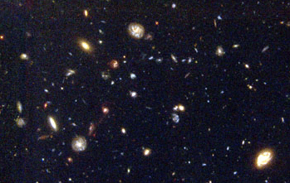
Per a aquest intent la cosmologia es basa en l’observació astronòmica i en la física, i la cosmologia moderna necessita l’ús de la teoria de la relativitat general d’Einstein.
Ací tractarem introduir a la cosmologia, primer sense usar la relativitat i per això des d’un punt de vista newtonià i després entrem un poc en el punt de vista relativista, donant un tractament un poc més profund a les qüestions que plantegem però intentant que la comprensió primes per damunt de les equacions i el rigor matemàtic.
Per a començar veurem en el següent capítol el que Hubble va descobrir.
L’EXPANSIÓ DE L’UNIVERS, el Big bang, l’edat de l’Univers i el paradigma de l’espai en expansió
Una de les principals observacions astronòmiques que hem de tindre en compte és la del desplaçament al roig de la llum observada en les galàxies llunyanes per primera vegada per Edwin Hubble en els anys 20.
Aquest desplaçament s’explica per un efecte Doppler, o sigui que les galàxies s’allunyen de nosaltres.
Els càlculs ens porten a una velocitat directament proporcional a la distància a què es troben. Es tracta de l’expansió de l’Univers.
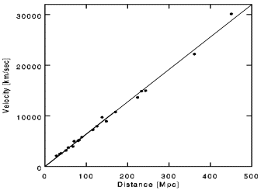
Hubble (en realitat van ser altres i Hubble només va relacionar el desplaçament al roig amb la distància) va deduir per a aquesta expansió l’equació
HD = v (1)
on
V = velocitat de separació
D = distància entre galàxies
H = constant de proporcionalitat de Hubble.
Després de diversos retocs amb el transcurs dels anys, s’accepta actualment valors entre 50 i 80 Km. s’i-1 més comunament 65.
Les últimes informacions apunten a un valor de 71 ± 4 Km./s/Mpc segons els càlculs realitzats al febrer del 2003 a partir de les dades obtingudes pel satèl·lit de la NASA WMAP del fons còsmic de microones.

(NOTA: Mpc = mega parsec = 3. 1016 m = 3262. 106 anys llum
La teoria dominant per a explicar aquesta expansió és la del Big Bang, que suposa que en el passat tota la matèria de l’Univers estava concentrada en un punt o ou primigeni que va explotar, i d’aquí l’expansió.
Respecte a aquesta expansió hem de pensar que l’atracció gravitatòria entre les galàxies podria frenar aquesta expansió fins a parar-la i inclús arribar a un “big crunch” o col·lapse total d’univers al qual podria seguir tal vegada un altre big bang.
A partir de les observacions podríem calcular temps transcorregut des del Big Bang amb relativa facilitat dividint la distància D a la que observem les galàxies actuals entre la velocitat V a la que s’allunyen, que és just l’invers de la constant de Hubble.

Així tenim que
T = D/V =1/H = 1/71 s Mpsc/Km. = 13,7 . 1010 anys (13700 ± 700 milions d’anys)
Aquesta seria l’antiguitat del nostre univers calculada a partir de recessió de les galàxies.
Si considerem que l’Univers existeix des de fa un temps limitat, tenim que la llum que observem en el cel no pot haver emesa abans d’aquest temps.
Per això es pot parlar de l’UNIVERS OBSERVABLE, com la distància màxima que podem observar ja que més enllà estaríem observant objectes d’abans del big bang.
Aquest distància màxima observable serà: Dmax = c/H = 13700 milions d’anys llum
Per un altre costat tenim el problema que amb la llei de Hubble resulta que per a grans distàncies podrien correspondre velocitats de recessió majors que la velocitat de la llum.
Això ens porta a seriosos dubtes sobre la validesa de la llei de Hubble per a grans distàncies (tal vegada sigui vàlida només per a les galàxies pròximes), però hem de tindre en compte que en realitat allò que s’ha observat per Hubble no van ser velocitats concretes sinó desplaçaments al roig de les galàxies z, provocat per un suposat efecte Doppler de manera que

1 + e?o/?z =
O sigui que definim z com la diferència entre les longituds d’ona observada e) en unitats de la longitud d’ona emesa.?o) i emesa (?(

Després, segons la mecànica clàssica podem calcular la velocitat
v = cz
però si apliquem la relativitat especial la velocitat és diferent:
v = c (1 - 1/(1+z)2)1/2
amb el que la velocitat mai superaria la velocitat de la llum. Però encara així no està clar que la RE es pugui aplicar per a aquest fenomen d’allunyament entre galàxies.
Potser només sigui aplicable localment i no a nivell d’espais intergalàctics expandint-se.
Segons molts autors hem de considerar l’Univers com un globus inflant-se de manera que les galàxies es “allunyen” per creixement de l’espai intergalàctic i no per una verdadera velocitat. Es tracta del:

Paradigma de l’espai en expansió
Aquest i altres detalls relacionats amb l’expansió de l’Univers i la Llei de Hubble podrem veure amb més detall en la pàgina següent, però abans uns paràgrafs sobre el paradigma de l’espai en expansió.
“El paradigma de l’espai en expansió va sorgir durant les etapes de formació de la moderna cosmologia... En un influent article que enuncia el paradigma, Eddington (1930) va dir sobre les galàxies: “és com si estigueren embegudes en la superfície d’un globus de goma inflat constantment”....
Com el principi cosmològic, el paradigma de l’espai en expansió serveix com una útil idealització consagrada en la mètrica de Robertson-Walker.
L’homogeneïtat i isotropia espacial, i la invarianza temporal de l’homogeneïtat i isotropia impliquen un espai preferent (universal) i un temps preferent (còsmic).
En el marc comovil, l’espai és isotrópic, els cossos en recessió estan en repòs, i velocitats peculiars tenen valors absoluts.
(Així la velocitat absoluta del Sol és determinada per l’anisotropia dipolar de la radiació còsmica de fons.)
Aquesta imatge de l’espai en expansió i corb és completament consistent amb la relativitat especial localment i amb la relativitat general globalment (Robertson 1935; Walker 1936)...
....Les il·limitades velocitats de recessió de la llei velocitat-distància requerida per una invariant homogeneïtat són totalment consistents amb la relativitat general.
...En cosmologia moderna, l’Univers no s’expandeix en l’espai, sinó que consisteix en espai en expansió....
...En tots els models cosmològics en expansió isotrópics i homogenis, la llei lineal velocitat-distància és la relació fonamental, vàlida per a totes les distàncies i la llei lineal redshift-distancia és només una relació aproximada, valida per a petits redshifts i distàncies comparades amb la distància de Hubble.”

L’EXPANSIÓ DE L’UNIVERS. ALGUNES PREGUNTES I RESPOSTES.
Qui s’allunya? L’altra galàxia de nosaltres o nosaltres de l’altra galàxia? i que velocitat?
“desplaçament al roig” o “redshift” z
L’Univers inflacionista
S’allunyen la galàxies entre si o és l’espai mateix el que s’expandeix? paradigma de l’espai en expansió
El factor d’escala a (t)
S’ha expandit l’espai sempre al mateix ritme?
Per què no augmenta la distància entre el Sol i la Terra per l’expansió de l’espai?
El que s’observa a l’analitzar l’espectre de la llum rebuda per nosaltres de les galàxies llunyanes és un desplaçament al roig de la longitud d’ona emesa per la galàxia, respecte a la llum que 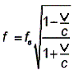 podem observar en galàxies pròximes.
Aquest desplaçament al roig és de suposar que és provocat per un efecte Doppler i per això es pensa que les galàxies s’allunyen i l’Univers s’expandeix.
Però; Qui s’allunya?
L’altra galàxia de nosaltres o nosaltres de l’altra galàxia? i que velocitat?
L’equació de l’efecte Doppler seria diferent segons un cas o un altre, però si usem la fórmula relativista per a l’efecte Doppler i substituïm v per -v al tractar-se d’allunyament en compte d’acostament, tenim que resulta que no importa qui s’allunya de qui (per quelcom es l’anomena relativitat).
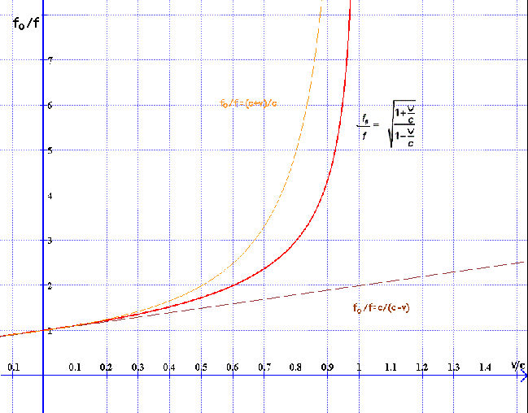

Heus aquí els tres tipus d’efecte Doppler representats gràficament. En el relativista, del centre, veiem que a l’acostar-se la velocitat a la de la llum, v/c a 1, la relació entre f i fo tendeix a infinit.
No es sol indicar la relació f/fo sinó el paràmetre z, també anomenat simplement “desplaçament al roig” o “redshift”.
Es defineix així z d’una línia espectral com la diferència entre les longituds de o) en unitats de la longitud d’ona emesa.?) i emesa (?ona observada (

1 + o = fo/f?/?z =
A partir de l’expressió relativista de l’efecte Doppler podem determinar la velocitat a què s’allunya una galàxia de nosaltres en funció del desplaçament al roig.
En el següent gràfic tenim representada la velocitat en unitats llum (v/c) respecte a z en escala logarítmica.
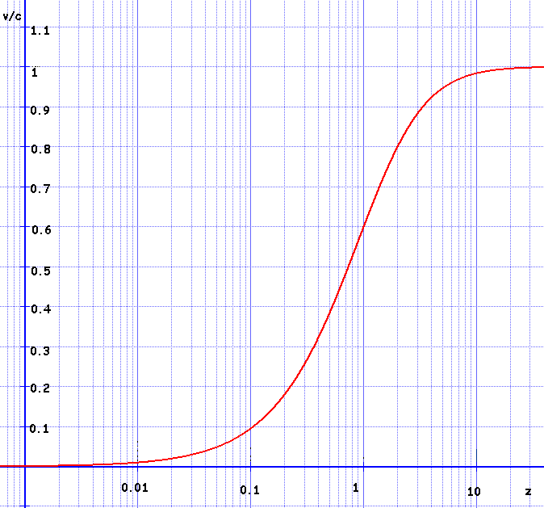
Per això des d’un punt de vista relativista la Llei de Hubble per a la velocitat de recessió de les galàxies només és vàlida per a velocitats xicotetes.
De fet Hubble va plantejar la seva “Llei” relacionant distància amb el desplaçament al roig i no amb la velocitat de recessió.
Aquesta relació es “va inventar” més tard.

Així la Llei de Hubble quedarà z = Hz L en compte de v = H L
Amb aquest punt de vista tenim que el recomanable a l’hora d’exposar les dades de recessió de galàxies no és indicar la velocitat a què s’allunyen sinó el factor z per a mesurar tal desplaçament.
En els gràfics moderns no es sol representar v sinó z, i així s’aconsegueix que quan observem els gràfics que ens proporcionen els científics no haguem de preguntar-nos si hauran calculat bé les velocitats o no, ja que no ens donen les velocitats.
Però com determinar que distància es troba la dita galàxia respecte a nosaltres?
Normalment es realitza a partir de la lluminositat observada de la galàxia, ja sigui de la pròpia galàxia o de les supernoves observades en la dita galàxia. A menor lluminositat major distància.
Però aquesta distància observada no és en realitat la distància actual a què es troba la galàxia, perquè s’ha anat allunyant des de llavors, i inclús es podria dir que tampoc podem assegurar que és la distància a què es trobava llavors.
Simplement és la distància que ha recorregut la llum des de l’instant en què es va emetre fins als nostres dies.
A l’hora de la veritat el que es mesura és la “magnitud” de l’astre observat, de manera que a menor brillantor major magnitud (per exemple el Sol té magnitud -26,5 i Sirià -1,6 i moltes galàxies llunyanes entre 14 i 26; les estrelles més brillants del firmament són de magnitud un per definició) havent-hi una relació exponencial entre la magnitud i la distància (segons la llei de Fechner la sensació visual creix en progressió aritmètica a l’augmentar la intensitat lumínica en progressió geomètrica).
Aquesta magnitud és la que s’usa en les escales dels gràfics moderns en compte d’indicar la distància, i pel seu caràcter exponencial es sol representar el valor de z en escala logarítmica perquè una proporcionalitat directa entre la distància i el desplaçament al roig (z) es representa en estos gràfics com una línia recta inclinada.
A continuació podem veure uns gràfics recents del Supernova Cosmology Proyect amb z en eix d’avises i la magnitud en el d’ordenades.
Podem veure que el núvol de punts pot ser aproximada prou bé a una recta, que indica una relació exponencial entre magnitud i desplaçament al roig, o el que és el mateix, una proporcionalitat directa entre distància i desplaçament al roig.
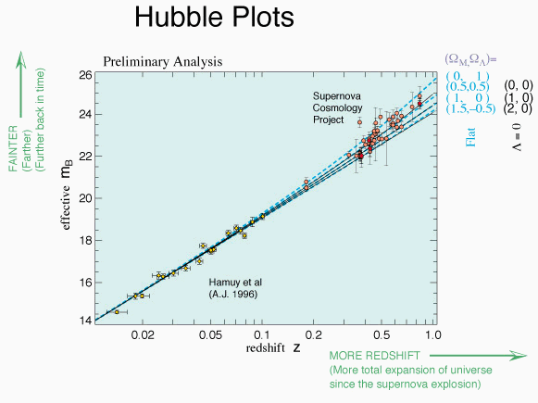

L’UNIVERS INFLACIONISTA
Es pot observar una lleugera desviació cap amunt de les dades observades quan el desplaçament al roig és molt gran, observant-ne una menor brillantor de l’espera’t, però de moment la desviació és molt petita i potser serà únicament una pèrdua de brillantor per pols interestel·lar o per un altre fenomen físic d’esgotament dels fotons en el seu llarg viatge encara no analitzat.
Aquesta petita desviació ha portat a la creació del model d’univers anomenat “inflacionista”, en el sentit que l’expansió de l’Univers ha patit una inflació, segons el qual aquesta atenuació és deguda que en el passat l’Univers s’expandia més lentament que ara.
Això es contradiu amb els models més antics d’univers en què es considera que la gravetat ha d’haver anat frenant a les galàxies, almenys lleugerament, i llavors la distància havia de ser menor i no major.
Així ha portat al plantejament de l’existència d’una “energia fosca” provoca una “pressió de buit” que accelera les galàxies, que correspon amb la constant cosmològica que postulava Einstein.
Per les observacions es dedueix que les galàxies s’estan allunyant entre si, però:
S’allunyen la galàxies entre si o és l’espai mateix el que s’expandeix?
És el plantejament del paradigma de l’espai en expansió o expansió homòloga.
Idea sorgida en els anys 30 segons la qual no es tracta que les galàxies s’allunyen entre si sinó que és el mateix espai el que ha crescut, provocant que els fotons emesos es troben “dilatat” augmentant així la seva longitud d’ona i per tant disminuint la seva freqüència.
Així qualsevol fotó que haja sigut emès amb una freqüència fo serà observat amb una freqüència
f = fo / (1+ z)
però llavors z no ens val per a determinar cap velocitat d’allunyament, perquè no és provocat per efecte Doppler algun sinó per l’expansió de l’espai.
No té sentit parlar d’efecte Doppler si acceptem aquesta teoria, a pesar que la distància entre les galàxies augmenta de fet.
Simplement z+1 ens indica quant s’ha expandit l’espai des que va ser emesa la llum que veiem. z+1 és només un factor d’escala. Si z+1 = 2 resulta que la longitud d’ona del fotó s’ha duplicat des que es va emetre, la qual cosa indica que en eixe temps un cm s’ha convertit en 2.
Habitualment en cosmologia s’usa així el anomenat factor d’escala a(t), sent a(t0) el factor d’escala o paràmetre d’expansió en l’instant actual (a què sol donar-se-li valor igual a 1), que representa l’invers de l’augment relatiu de la distància entre objectes amb el pas del temps.
Així
1+z = a(t0)/a(t)
i para a(t0) = 1
a(t) = (1+ z)-1
Per exemple si l’espai s’ha duplicat mentres ens aconseguia, tenim que a(t0)/a(t) =2 i llavors 1+z =2 i z=1.
El millor llavors és no parlar de velocitats de recessió ni d’efecte Doppler i comentar i estudiar només una relació entre distància i desplaçament al roig (redshift), oblidant per complet si les galàxies s’allunyen a una velocitat o una altra.
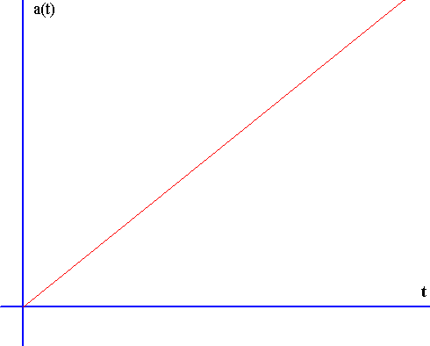
Però s’ha expandit l’espai sempre al mateix ritme?
A partir d’aquí es poden dissenyar diversos models d’universos.
Si el ritme d’expansió de l’espai ha sigut constant al llarg del temps, a(t) augmenta de mode uniforme a l’avançar el temps.
El model de de Sitter tindria un comportament igual a aquest model, en la que la constant de Hubble roman realment constant al llarg del temps.
La gràfica a(t)-t és una línia. recta.
Si el ritme d’expansió va disminuint amb el temps, a(t) va augmentant però frenant-ne el seu ritme d’augment a l’avançar el temps, podent inclús disminuir en el futur produint-se un encolliment de l’espai.
El model Einstein-de-de Sitter seria un cas d’aquest en què la tendència a l’expansió i l’atracció gravitatòria estan en un punt crític, perquè l’expansió no es detindria mai.
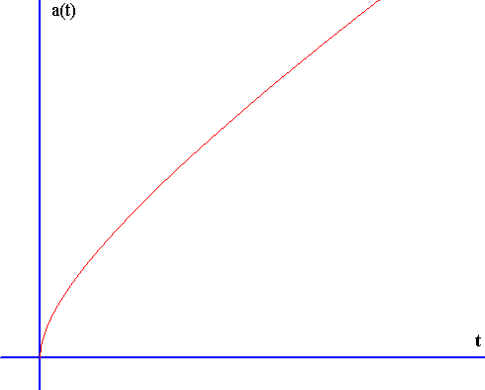

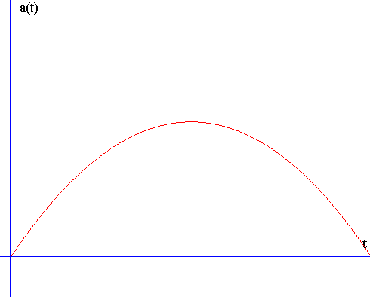

Si el ritme d’expansió ha anat augmentant al llarg del temps, a(t) augmenta de mode accelerat a l’avançar el temps.

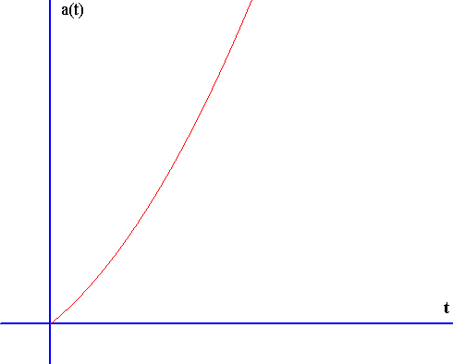
El model inflacionista seria semblant a aquest cas.
També podria ocórrer que el ritme de variació de l’expansió canvia al llarg del temps.
Per exemple que durant un temps el ritme d’expansió disminuïs i després a partir d’un instant determinat augmenta.
Així podem idear infinitat de combinacions.
Finalment podríem preguntar-nos per què no augmenta la distància entre el Sol i la Terra per l’expansió de l’espai?
La resposta habitual és que els sistemes units sota la força gravitatòria no estan en expansió pel fet que l’efecte gravitatori local domina sobre la tendència a l’expansió, o tal vegada sigui que quan la gravetat és inferior a una quantitat determinada és quan l’efecte de l’expansió entra en joc, mentres que quan la gravetat està present el teixit espai-temporal marcat per tal camp gravitatori no es veu afectat per l’expansió.

MODELS BÀSICS D’UNIVERS NEWTONIÀ
S’han ideat diversos models possibles per a descriure el nostre univers. Són els models cosmològics.
Des d’un punt de vista de mecànica gravitatòria, tenim que l’atracció gravitatòria entre les galàxies hauria de fer que les galàxies s’acostaren unes a altres fins a xocar totes, però les observacions de Hubble ens indiquen que s’allunyen entre si. Així tenim tres possibilitats bàsiques:
a)Univers lligat (bound):
S’expandeix i després es contrau a causa de l’atracció gravitatòria entre galàxies.
b)Univers deslligat (unbound):
S’expandeix indefinidament, perquè l’atracció gravitatòria és massa dèbil per a vèncer a l’expansió.

c)Univers deslligat en el límit: Es va frenant cap a expansió zero en el límit del temps. Punt d’equilibri entre els dos anteriors.
El que es tracte d’un tipus o un altre dependrà de la densitat de l’Univers i de la distribució de la matèria en el seu interior.
Si la densitat de l’Univers és major que cert valor anomenat densitat crítica tindrem que l’Univers és s’expandeix i després es contraurà (tipus a), si és menor tindrem que s’expandirà sense fre (cas b) i si és igual a la dita densitat crítica ocorrerà que l’Univers s’expandirà però la seva velocitat d’expansió s’anirà frenant tendint a valdre zero quan passi un temps infinit.
Aquesta densitat crítica pot ser calculada amb facilitat sense necessitat càlculs relativistes com podrem veure un parell d’apartats més a davall, però abans hem de parlar del Principi Cosmològic en el següent apartat.

EL PRINCIPI COSMOLÒGIC (PC)
Per a tota anàlisi cosmològica s’usa el Principi Cosmològic, que es basa en dos premisses d’invarianza espacial a gran escala:
a) L’Univers és HOMOGENI, o sigui uniformement distribuït (galàxies uniformement distribuïdes a gran escala).
b) L’Univers és ISÒTROP, o sigui que estigues on estigues en l’Univers i mires cap a on mires l’Univers sembla sempre igual (clar està, mirant a les llunyanies).
Una de les proves que s’han trobat per a aquestes dos propietats és el descobriment de la Radiació Còsmica de Fons.
(pots llegir més en l’annex 8)
Aquesta radiació és uniforme fins una precisió d’una part per cada 105.
En realitat estos dos principis no es compleixen al peu de la lletra, ja que a l’estar en la nostra galàxia si mirem cap a la vora galàctica veiem “La via Làctia” i s’aprecia major concentració d’estrelles que si mirem cap a altres costats, i a més les galàxies s’agrupen en sanglots formant quelcom paregut a una tela d’aranya, no sent igual mirar cap a una agrupació de galàxies que cap a una regió relativament buida.
Però si eliminem de la nostra vista a la nostra pròpia galàxia i comprenem amb la vista una superfície el sufiencientement gran, tenim que la densitat de galàxies és prou semblant mirem cap a on mirem.
El principi cosmològic és una aproximació acceptable per a càlculs globals.

DEDUCCIÓ DE LA DENSITAT CRÍTICA
A partir d’aquí tenim una forma simple de deduir la densitat crítica de l’Univers
Segons el PC hem de pensar que qualsevol punt de l’Univers és un bon punt per a ser considerat com un supòsit “centre”, perquè des de qualsevol punt tindrem les mateixes observacions quant a expansió de l’Univers i densitat.
Així podem prendre com a centre un punt C i imaginar una sèrie de capes esfèriques en expansió al voltant de tal punt.
Entre aquestes capes tindrem un punt P que s’allunya de C alhora que les capes s’expandeixen romanent així sempre en la mateixa capa.
En aquesta representació l’efecte gravitatori de les capes externes a P són nul·les per a tot objecte interior (perquè en l’interior d’una superfície esfèrica la gravetat és zero), de manera que podem oblidar-nos de les dites capes per al nostre càlcul.
A partir d’aquí podríem deduir que pasaria per al cas c) (univers en expansió cap a zero).
Per a aquest cas la velocitat allunyament d’una galàxia situada en P respecte a una altra situada en C hauria de ser igual a la velocitat de fuga corresponent a la massa M de la porció d’univers comprés en l’esfera de centre C i ràdio igual a la distància r de C a P.

El volum d’una esfera és
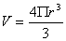
V = d3 x 0,523 (2)
la velocitat d’escapament d’un cos es
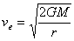

(3)
Així usant la llei de Hubble (1) tenim ve=Hr
O sigui
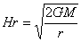

(4)
elevant el quadrat ambdós membres i substituint M’a por densitat por volum (rV) queda
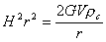
(5)
(ponemosrc pues en aquest cas de Hr=Ve la densitat es la crítica)
i substituint V a por (2)
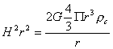
(6)
i simplificant i aclarint obtenim la densitat en funció de H
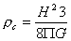
(7)
Com la constant de Hubble (H) observada es de 65 Km. /s cada Mega parsec, tenim que la densitat per a aquest tipus d’univers es d’1,2. 1011 Masses solars/Mpc3.
Aquesta es l’anomenada densitat crítica, que decideix si un univers es d’un tipus o d’un altre.
S’ha estimat la densitat mitjana de l’Univers a partir de las observacions astronòmiques, i la suma de la massa de las estrelles més lassos núvols de gas ens dóna només un 1 % de la densitat crítica.
No obstant l’observació de l’equilibri de las estrelles girant al voltant d’una galàxia i de galàxies girant unes al voltant d’altres en cúmuls galàctics fa que es sospiti de l’existència d’una gran quantitat de matèria fosca que col·labora a l’equilibri gravitatori.
Encara així la suma total de matèria seriosa d’un 10 % de la necessària per a aconseguir la densitat crítica.
A pesar d’aquets càlculs es pensa que la densitat de l’Univers ha de ser molt pròxima a la densitat crítica pel fet que si fora tan sols una bilionèsima part major no hauria arribat mai a haver-hi las distància que existeix actualment entre galàxies i ja s’hauria contret, mentres que si fora inferior la distància entre galàxies seriosa molt major a l’actual.
A més las observacions del fons de microones com las WMAP donen unes observacions que coincideixen con ho cabria esperar si la densitat total de l’Univers fora igual a la densitat crítica.
Por això es creu que així se’l nostre univers: un univers l’expansió del qual es va frenant cap a una velocitat zero però que no arribarà mai a contraure’s.
El problema es que aquest tipus d’inestable i el normal seriosa un dels altres dos.
Encara no s’ha trobat una explicació clara a aquesta sorprenent situació.
Encara no s’ha trobat una explicació clara a aquesta sorprenent situació, però es pensa que queda un altre 90 % de matèria fosca por descobrir.
neutrins?
forats negres indetectats?
Poc a poc la ciència anirà descobrint els secrets de Univers.

INTRODUCCIÓ A LA COSMOLOGIA RELATIVISTA i curvatura de l’espai

Per a tractar el problema global de l’estructura de l’Univers aplicant les teories d’Einstein resulten uns càlculs complicats i de difícil resolució.
Per això els cosmólogs prefereixen aplicar unes hipòtesis simplificadores crides postulats cosmològics.
Amb aquestes hipòtesis es simplifica considerablement el problema global de l’estructura de l’Univers a l’aplicar-li les teories d’Einstein i és més fàcil construir models matemàtics de l’Univers. Després parlarem de la curvatura de l’espai que prediu la relativitat i d’alguns tipus d’univers.

Postulat de Weyl
Per la dilatació del temps per la velocitat, cada galàxia tindrà la seva pròpia mesura de temps, ja que per a cada galàxia serà l’altra la que es mou i per tant la que tindrà els seus rellotges retardats.
En aquest tipus d’univers no seria possible, per exemple, sincronitzar uns rellotges en distintes galàxies.
Amb el postulat de Weyl la sincronització és possible i tenim un temps universal o “còsmic” que serveix de coordenada de referència per a l’Univers. Es podria dir que no es mouen les galàxies sinó que l’espai el que s’expandeix.

Principi cosmològic
Ja ho hem comentat: Homogeneïtat i isotropia.
L’Univers tindrà el mateix aspecte des de qualsevol galàxia des del que ho observem i en totes les adreces que ho observem. Així tots poden creure que està en el centre de l’Univers.

Curvatura de l’espai
Per a començar hem d’indicar que es sol usar el símbol W (paràmetre de densitat) per a parlar de la densitat de l’Univers.
W =r /rcrit de manera que per a cas a) W>1, per al cas b) W<1 y para el caso c) W=1.
Aplicant las ecuacions de camp de la teoria de la relativitat general de Einstein para un univers homogeni e isòtrop y aplicant la geometria de Friedman per un univers en el que la atracció gravitatòria frena la expansió m’entres que la constant cosmològica que representa la energia obscura la incrementa, s’obté una relació entre densitat y curvatura k del espai de tal forma que para W<1 tenim una curvatura negativa, para W>1 tenim curvatura positiva i per a W=0 tenim curvatura zero.
- La curvatura negativa és una geometria hiperbòlica i té com a símil en dos dimensions al paraboloide hiperbòlic o “cadira de muntar”.
- La curvatura positiva implica una geometria esfèrica i té com a símil en dos dimensions a la superfície d’una esfera.
- La curvatura zero implica una geometria euclidiana i té com a símil en dos dimensions a un pla normal i corrent.
Segons Bondono [2 en bibliografia]:
k=curvatura=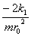, totes constants, i per la Llei de conservació de l’energia 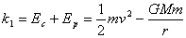i l’ec. de Friedman és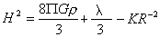 sent l la constant cosmològica d’Einstein, i per tant per a l =0 (el més probable) 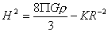 que dividit tot per H2 i aclarint dóna

Així per a W=1Þk=0, per a W>1Þk>0 i per a W<1Þk<0
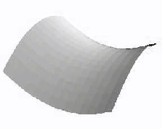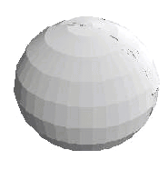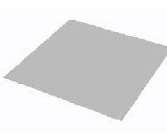

curvatura negativa W<1, k<0 curvatura positivaW>1, curvatura zero W=0, k=0

L’equació de Friedmann 1) i la mètrica de Robertson-Walker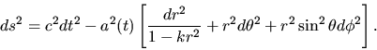són les equacions que s’usen per a descriure matemàticament el model estàndard d’univers des d’un punt de vista de la teoria de la relativitat, amb els seus tres possibles curvatures bàsiques (obert k=-1, pla k=0 o tancat k=1).
(En realitat l’equació de Friedmann ix d’unir l’equació de camp d’Einstein amb la mètrica de Robertson-Walker [Brown: http://mathpages.com/rr/s7-01/7-01.htm]).
Para entendre millor el concepte de curvatura positiva o negativa usarem un teorema bàsic sobre triangles que és el que indica que la suma dels angles interns d’un triangle qualsevol sempre és 180 graus o pi radians segons es mesura.
Aquest teorema només és verdader en un espai pla, és a dir un espai amb curvatura zero.
En un espai amb curvatura positiva com és el cas de la superfície de l’esfera, si un construeix un triangle observarà que la suma interna dels angles del triangle serà major que 180 graus.
Per exemple prenguis la superfície de l’esfera i col·loquem un dels punts del triangle en el pol, els altres dos punts per a construir el nostre triangle col·loquem-los sobre l’equador de la nostra esfera, llavors el que tindrem és que el triangle construït sobre la superfície esfèrica tindrà tres angles rectes interns!! i la suma d’aquets angles serà de 270 graus!
Per un altre costat per al cas d’una curvatura negativa es tindrà que la suma interna dels angles d’un triangle sobre una superfície corbada negativament sempre seran menors que 180 graus, i per a tractar t’aclareix com és una superfície amb curvatura negativa, està el anomenat paraboloide hiperbòlic el qual a vegades es l’anomena la cadira de muntar, ja que la superfície d’aquest objecte matemàtic s’assembla molt a una cadira de muntar.

MODELS D’UNIVERS en funció de la proporció de densitats
Com com la hem indicat abans, es sol definir un paràmetre de densitat relació entre la densitat de l’Univers en unitats de la densitat crítica.
Si la densitat de matèria actual de l’Univers és igual a la densitat crítica, en = 1, estem en el cas d’un univers de geometria ?? altres paraules, si espacial plana o curvatura nul·la.
Aquest paràmetre de densitat pot dividir-se en tres diferents:
- paràmetre ? de densitat de matèria m
- paràmetre ? de densitat d’energia de buit ?
- paràmetre ? de densitat a causa de la curvatura k
de ?mode que es compleix que m ????????k = 1 per a una geometria plana.
Estos tres elements queden reflectits en l’equació de Friedman com tres sumands:

Així tenim que en molts gràfics de recessió de galàxies es representen certes línies que corresponen a diversos models d’univers en funció dels valors d’estes densitats.
univers ?d’Einstein-de-de Sitter m?= 1, ?= 0 tendència a l’expansió i l’atracció gravitatòria estan en un punt crític
Univers ?tancat m?= 2, ?= 0
univers ?? = 0)?buit (m?= 0, ?= 0
univers ?de de Sitter sense Big Bang m?= 0, ?= 1 dominat per la densitat d’energia de buit
model ?estàndard ? ?= 0.27, ??????

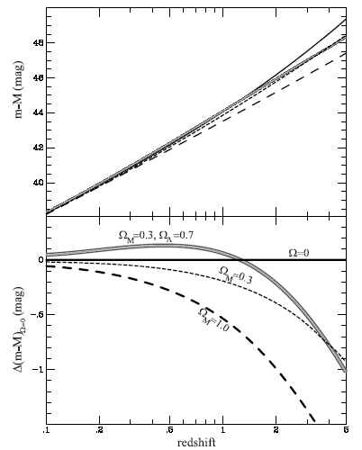

Per exemple en el gràfic del Supernova Cosmology Proyect (SCP) – veure pagines enrere -, veiem en línies de traços com hauries de ser la relació entre z i la magnitud en funció de diversos valors de les densitats per a un univers pla.
El SCP es va posar en marxa a finals dels 80 amb la intenció de detectar una, esperada llavors, desceleració de l’expansió de l’Univers a causa de l’atracció gravitatòria, però el que sembla detectar és una lleugera acceleració com a màxim.
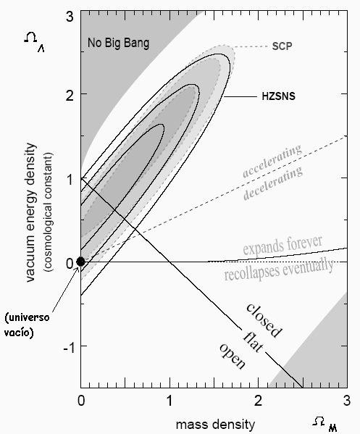

A la dreta dalt tenim un gràfic de Perlmutter i Schmidt (2003) redshift-distancia expressada com a magnitud observada i baix tenim el gràfic redshift-diferencia respecte al model de
univers buit.
Es ?=0 (?han representat quatre models d’univers: m?= 0, ?= ?0) per al model d’univers buit en línia sòlida, m?= 0,3 (m= ?0.3, ??= 0) en línia a traços fina, m?= 0.3, ?= ?0.7 en línia buida i m?= 1 (m?= 1, ?= 0) en línia a traços grossa.
Perlmutter i Schmidt també han realitzat el gràfic de la dreta en què es representa diversos possibles universos i les observacions del SPC i HZSNS, ?posant en l’eix x m?, i en l’eix i ?
He indicat el punt que correspondria a un univers buit, que com pot veure’s també entra dins de l’acceptable per a les observacions, que queden definides per les el·lipses.

CONSEQÜÈNCIES DEL PARADIGMA DE L’UNIVERS EN EXPANSIÓ. MODEL D’EXPANSIÓ CONSTANT
Els models que he anomenat "relativistes", basats en l’equació de Friedman i les densitats de l’Univers, tenen tots el seu origen i base en el model que Einstein va crear pensant en una constant cosmològica que tendeix a separar les galàxies i en la gravetat que tendeix a ajuntar-les.
No obstant segons el paradigma de l’espai en expansió tenim que és el propi espai el que s’expandeix dilatant la longitud d’ona dels fotons al llarg del temps que dura el seu viatge fins als nostres ulls o els nostres instruments.
L’espai s’expandeix i punt, sense importar si la gravetat venç o no a l’energia de buit.
Tal vegada la dita expansió sigui una llei de l’Univers i no tingui res a veure amb la gravetat o la constant cosmològica.
L’observació de corriments al roig i l’aparent dilatació de l’Univers serien independent dels efectes gravitatoris o dels de l’energia fosca.
Per un altre costat la densitat de l’Univers es suposa que és just la crítica i que en els primers temps de l’Univers encara ho era més, perquè si fora un poc major resultaria que les galàxies s’haurien allunyat tant entre si en estos 14000 milions d’anys que ja no veuríem quasi cap, i si fora un poc menor resultaria que fa molt de temps que l’Univers hauria col·lapsat en un gran Big Crunch.
Simple casualitat que el nostre univers sigui així?
Una altra vegada nostre univers és el centre de la creació al ser un tipus d’univers privilegiat?
Ni la Terra era el centre privilegiat de l’Univers, ni ho era el Sol, ni la nostra galàxia, ni sembla probable que ara resulti que el nostre univers és privilegiat en si mateix.
Seria millor que buscàrem una explicació física a aquesta casualitat.
Si considerem l’espai en expansió com una llei de l’Univers, tots estos dubtes queden resoltes ja que llavors les galàxies s’allunyen entre si igualment per aquesta llei "a pesar de l’atracció gravitatòria o la pressió de l’energia fosca".
Ni una ni l’altra tindran la menor influència en l’assumpte excepte localment formant cúmuls galàctics i altres estructures que s’observen en l’Univers com els sanglots de galàxies, però l’expansió general seguirà al seu ritme imparable i la densitat de l’Univers no jugarà cap paper en l’assumpte.
L’Univers serà el que és, amb la distància entre galàxies que té i la velocitat d’expansió que té sense comptar per a res la densitat de l’Univers.
Ja no podríem afirmar que la densitat és la crítica perquè no tindria sentit una anàlisi gravitatòria de l’expansió a nivell general. Només serà interessant a nivell local.
Quedaria així resolt el anomenat problema de la planitud de l’Univers, o millor tal problema que la densitat de l’Univers sigui la crítica, perquè la densitat no influiria en si és pla o no.
Això explicaria també perquè la densitat mesura i observada de l’Univers és només una petita part de la crítica, i no seria necessari pensar en matèria fosca o en excessos de forats negres dispersats per l’espai.
I les observacions que ens diuen?
Segons aquest model el ritme d’expansió no es veu afectat per cap densitat.
El ritme d’expansió és independent. El cas més simple dins d’aquest model és el d’expansió a ritme constant

No hi ha cap motiu per a pensar que el ritme no pugui variar però, ja que hem prescindit dels efectes de la gravetat i d’una suposada energia fosca, aplicant la navalla d’Occam hem de pensar que el lògic seria que el model més simple sigui el correcte.
Així tenim que les observacions coincidirien plenament amb aquest model si la relació entre desplaçament al roig i magnitud de brillantor fora una línia recta pura i dura.
Això coincidiria amb el model de tipus gravitatori de densitat zero.
Seria un univers d’expansió constant, equivalent al anomenat "Univers buit" en el que les galàxies no es veurien frenades per la gravetat ni accelerades per cap energia fosca. I també seria equivalent a un univers en què els efectes gravitatoris i la pressió de l’energia fosca es compensaren exactament i ho feren durant tot el temps de l’Univers.
Les dades actuals es poden aproximar perfectament a una línia recta, i la desviació observat cap amunt és tan lleugera que han d’esperar-se encara més mesures per a poder descartar errors estadístics.

A més, recentment s’han fet unes poques (molt poques) observacions de galàxies més llunyanes que cauen just sobre la línia recta inicial (Investigació i Ciència....)
S’ha donat com a explicació a això que l’Univers s’expandeix ara acceleradament, mentres que fa més de 5000 milions d’anys ho feia deceleradament.
S’ha suposat que la gravetat frenava l’expansió fins fa uns 5000 milions d’anys, instant en què l’energia fosca va començar a actuar amb força vencent a la gravetat i accelerant l’expansió, fins ara.
La navalla d’Occam de nou hauria de fer-nos decidir per l’explicació més simple, i de nou la més simple és que l’espai s’expandeix a ritme uniforme i que tal vegada els valors de desviació cap amunt del gràfic de dalt són només errors estadístics o altres petits errors encara no determinats.
En resum tenim que el paradigma de l’espai en expansió junt amb el model d’expansió constant expliquen l’aparent proximitat a densitat crítica de l’Univers (perquè la diferència és mínima respecte al cas d’expansió constant), la "oculta" matèria fosca (perquè en aquest cas no influiria en gens igual que la densitat), la línia recta en la relació desplaçament al roig-distància (o el que és el mateix, el per què l’Univers es comporta com a buit quan és evident que no ho està), a més del desplaçament al roig de les galàxies llunyanes (a causa de l’expansió de l’Univers).
Les futures observacions ens donaran més dades.
Si es deposi-te’n les observacions de redshifts sobre la línia recta, caldrà ajustar-se confirmand aquest model, i si s’allunyen significativament... perquè ha sigut un bon exercici mental :-)!

CONCLUSIÓ i univers pla
Últimament es llegeixen molts articles en revistes anunciant que "es troba una prova més que l’Univers és pla".
Naturalment es refereixen que s’han realitzat experiments d’observació de l’Univers que ens donen uns valors acords amb models matemàtics del tipus "univers pla" i (el que és el mateix) una densitat de l’Univers molt pròxima a la crítica.
A mesura que les experiències avancen en precisió, i obtinguem mesures de redshifts de galàxies més llunyanes, anirem tenint confirmació o no de tal supòsit o tal vegada d’un altre model d’univers que encara estigui per inventar.
(NOTA al 2002: Les últimes observacions de supernoves distants pareixen apuntar a una expansió que es va accelerant amb el temps. sembla que l’Univers es va a expandir indefinidament i cada vegada més ràpid.
Torna a sorgir amb força la famosa i abandonada constant cosmològica d’Einstein, que va introduir pensant en un univers estàtic sense expansió -encara no es sabia això de l’expansió de l’Univers amb el seu estrany efecte antigravitatori per a explicar que l’Univers no es col·lapsarà per l’atracció gravitatòria).

MODELANT EL CAS D’UNIVERS D’EXPANSIÓ CONSTANT i calculant el ràdio de l’Univers i el seu volum.
Si prenem com a vàlid aquest model en què l’expansió és constant al llarg del temps, sense ser influïda per l’atracció gravitatòria entre galàxies ni per la pressió de l’energia fosca (ja sigui per la plantejada llei d’expansió de l’Univers o per compensació dinàmica de densitats de buit i de matèria) és interessant plantejar-se la pregunta
A quina velocitat s’expandeix l’Univers?
Coneixem que velocitat relativa s’allunyen les galàxies entre si en funció de la seva distància, i podem imaginar que l’Univers és com la superfície d’un globus que s’unfla a un ritme constant.
En aquesta superfície (imaginant un univers de només dos dimensions) estarien "apegades" les diverses galàxies més o menys uniformement repartides, de manera que a l’inflar-se el globus, i augmentar el seu ràdio, proporcionalment augmentarà la distància entre les galàxies.
Estes galàxies estan en repòs relatiu a aquesta superfície que és el globus, però aparentment s’allunyen unes d’altres a una velocitat que és proporcional a la distància entre elles.
Això coincideix totalment amb la Llei de Hubble, sent aquesta velocitat d’allunyament una velocitat "absoluta" des del punt de vista d’un observador extern a aquest globus.
Són unes velocitats absolutes.

V=H L
Sent:
V la velocitat a què s’allunyen les galàxies entre si de mode "absolut",
H la constant de Hubble
L la distància entre les galàxies.

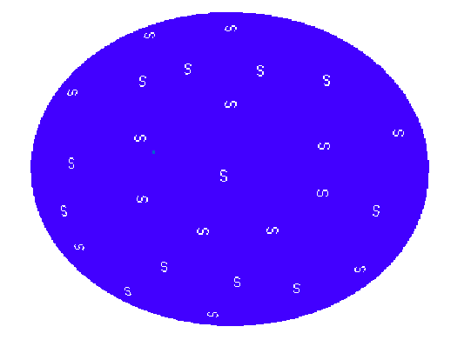

Aquest globus seria un globus de quatre dimensions i la "superfície" del globus seria de tres dimensions, en les que ens trobem. O tal vegada de quatre dimensions la superfície del globus, si considerem el temps, i llavors el globus en si podria ser de 5 dimensions.
Es tracta de HIPERESFERES.
El cas més simple és el cas en què el nostre univers sigui una hiperesfera S3, o sigui una "superfície" de 3 dimensions d’una hiperesfera de 4 dimensions.
L’UNIVERS S3 ha sigut proposat per diversos autors com el cas més probable per al nostre univers per ser isotrópic i homogeni, en resum, per que en ell pareixeria que ens trobem en el centre de l’Univers i a més l’Univers tindria el mateix aspecte general mirem cap a on mirem.
A més aquest model evita la possibilitat de la infinitud de l’Univers, ja que aquí l’Univers seria finit i avançant prou tornaríem al punt de partida.
Hi ha una possibilitat per a determinar la velocitat a què creix aquest ràdio que sorgeix de la teoria de la relativitat, a partir de la mètrica de Minkowsky i a pesar que la presència de masses deforme aquesta mètrica localment segons la mètrica de Schwarzschild.
Segons la mètrica de Minkowsky (ds)² = (dx)²+(dy)²+(dz)²+(dw)² sent w=cti
amb el que tenim que per a un diferencial d’espai-temps (ds) hi ha quatre components:
Tres espacials i una quarta temporal (dw) que és perpendicular a les altres tres però complexa.
Aquesta quarta dimensió existeix encara que les espacials siguen zero.
Així en el cas d’una galàxia "estàtica" en la superfície del globus, les components espacials valen zero (no es mou) mentres que la temporal val cti que es podria interpretar com que es produeix un avanç a velocitat c durant un temps t en una coordenada complexa perpendicular a les tres espacials comuns.
Podem suposar llavors que tot cos en "repòs" s’està movent realment a la velocitat de la llum en una quarta dimensió i si prenem el model d’univers S3 indicat abans d’un globus tetradimensional que s’unfla a velocitat constant, podem llançar llavors la hipòtesi que la velocitat d’expansió del ràdio del globus universal és la velocitat de la llum.
És suposar que aquesta expansió és simplement una seqüela del nostre "viatge" temporal cap al futur.
Ara és relativament fàcil calcular la longitud del ràdio de l’Univers en una època determinada i serà ct.
Per exemple ara mateix serà per a t = 13700 milions d’anys correspon a R = ct = 13700 milions d’anys llum.
També es podria esbrinar el volum d’aquest univers a partir de la fórmula del volum d’una hipersuperfície S3 d’una hiperesfera tetradimensional, que és

V =

(Eric W. Weisstein. "Hypersphere." From MathWorld--A Wolfram Web Resource. http://mathworld.wolfram.com/Hypersphere.html)
Entonces V = 50756473771108651105231849872009 anys llum3 = 5.07564. 1031 anys llum3

MÉS POSSIBILITATS:
Però aquesta hipòtesi no és l’única possible.
També podem pensar que l’Univers S3 s’expandeix a una velocitat desconeguda que no té res a veure amb la coordenada temporal cti, de manera que hem de considerar un espai quadridimensional en què hi ha l’Univers S’i3 a més una altra quinta dimensió que es seria la temporal.
Continuant amb més possibilitats perquè no més dimensions que no percebem? 5,8...11?
La teoria de cordes parla de l’existència d’11 dimensions.
Tal vegada algun dia ho sapiguem.

